1. Змінити порядок інтегрування в подвійних інтегралах:
1.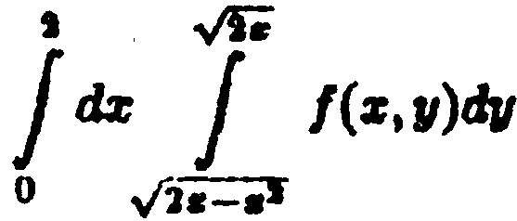; 15. 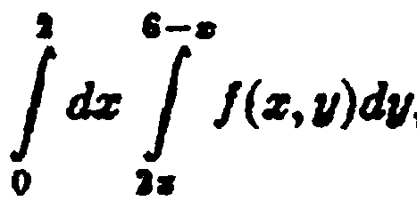;
2.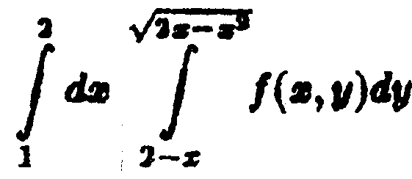; 16. 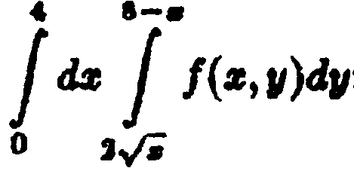;
3. 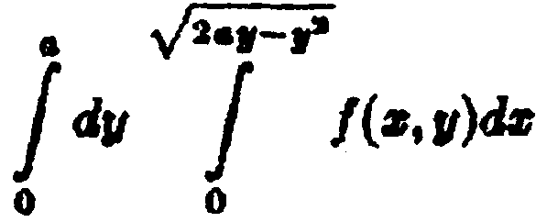; 17.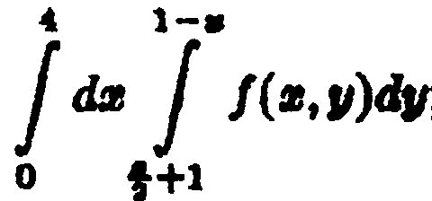
4.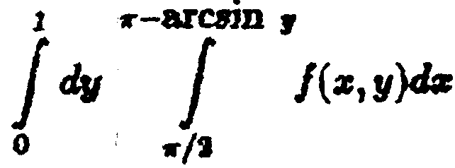; 18.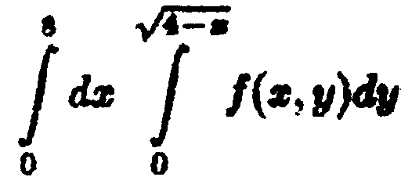
5.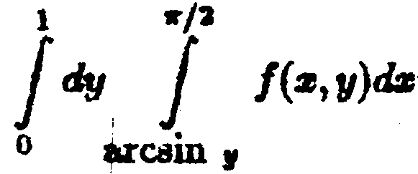; 19.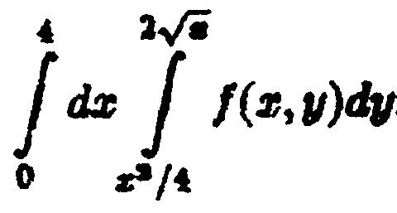
6.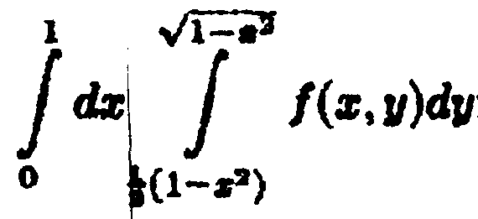; 20. 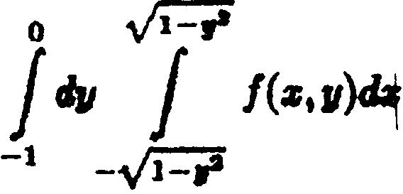;

7.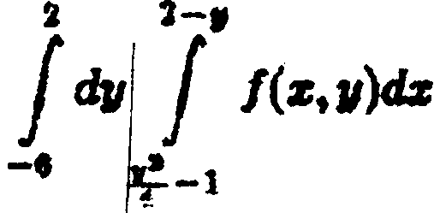; 21.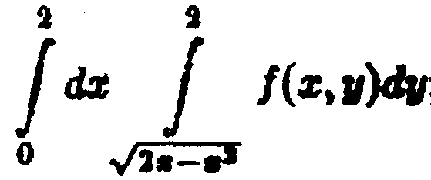

8.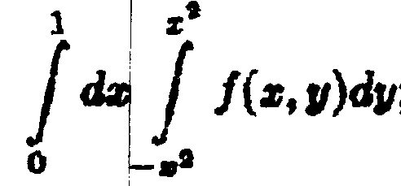 22.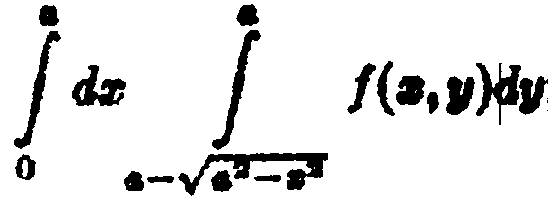
9.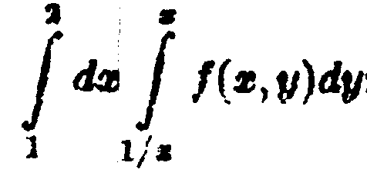 23.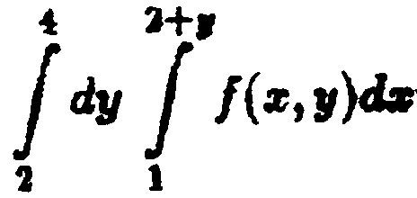і

10.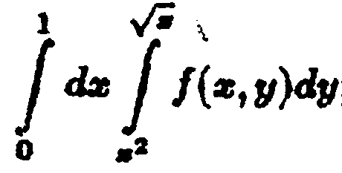; 24. 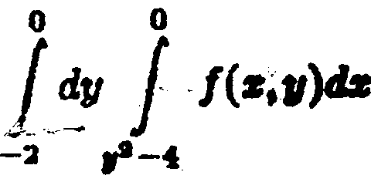
11.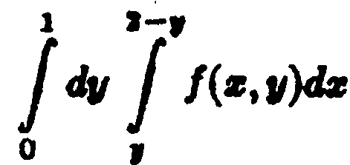; 25.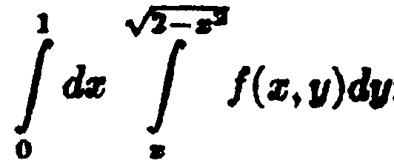;

12.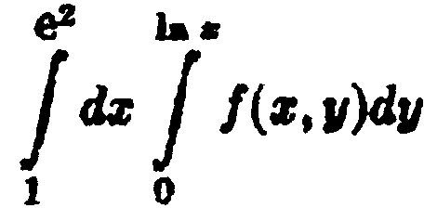; 26·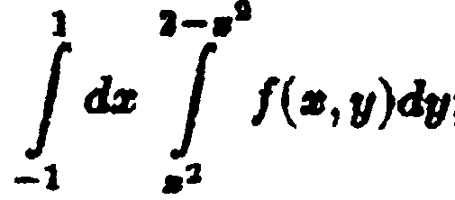ί
13.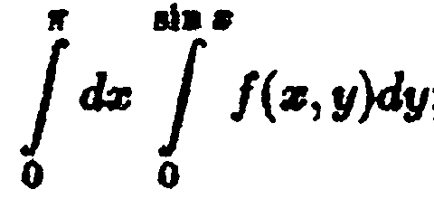 27.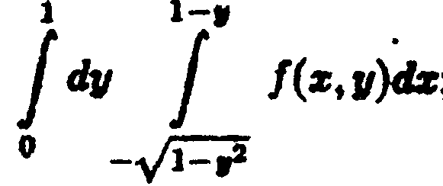
14.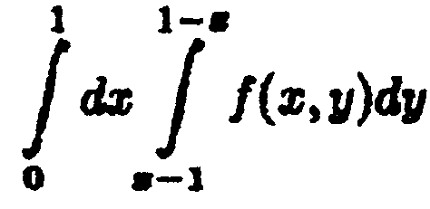; 28.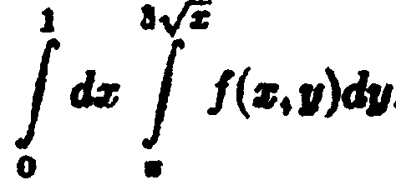
2. Обчислити подвійний інтеграл за областю D.
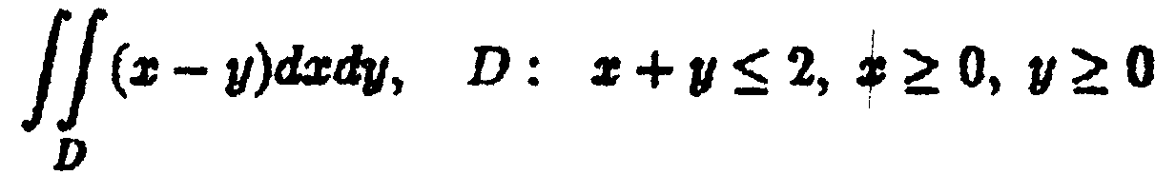
1.;

2.
3.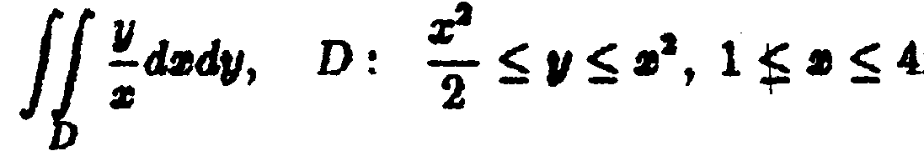;
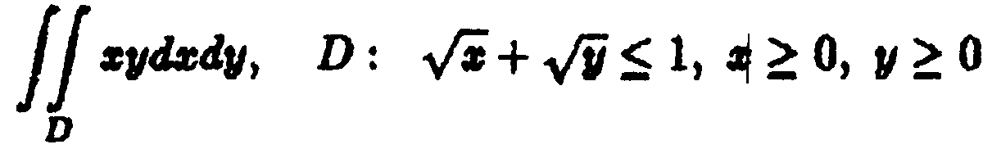
4.

5.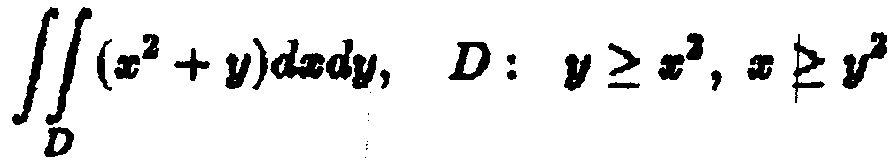

6. 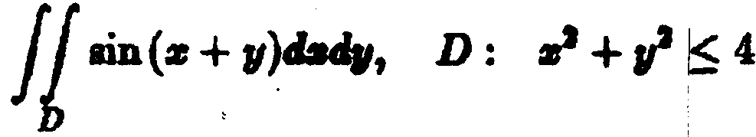
7.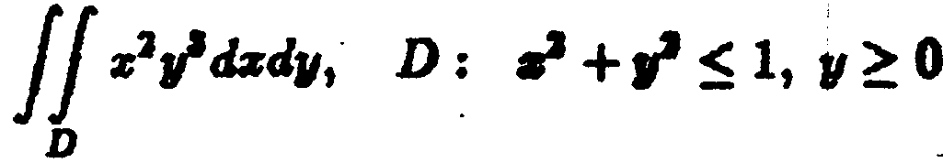
8.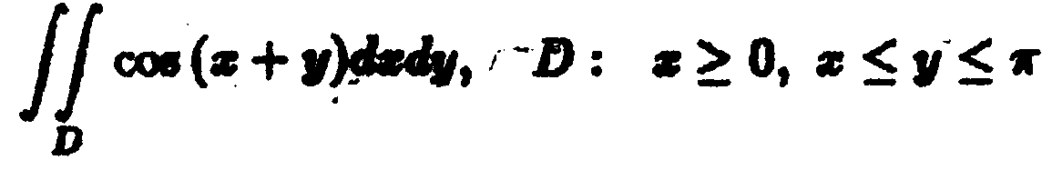

9. 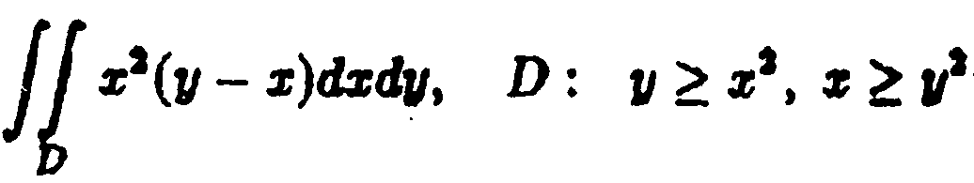.
10. 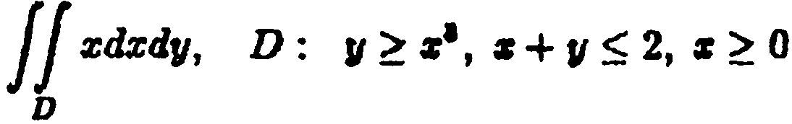;
11.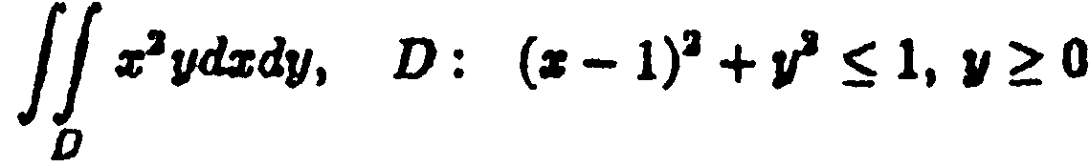;
12.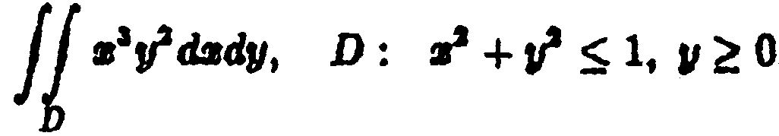.
13.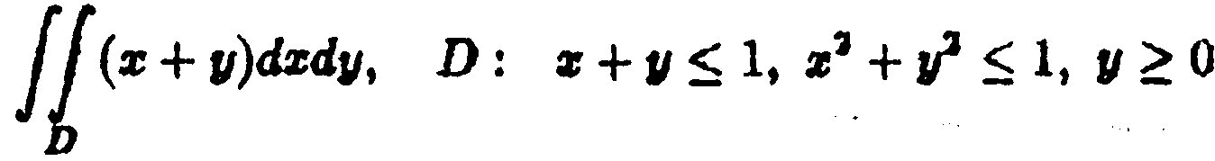;
14.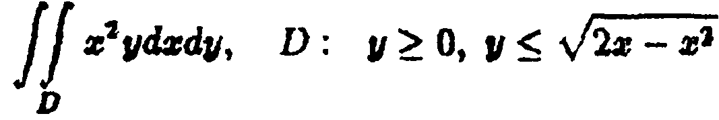.
15.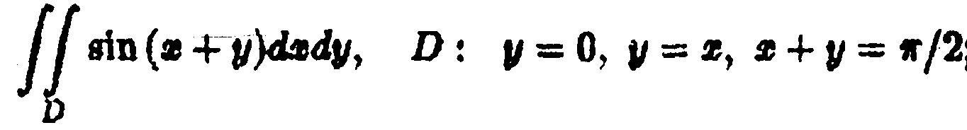
16.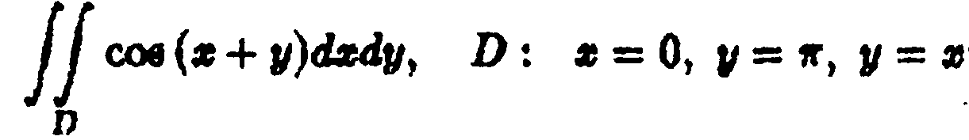.
17.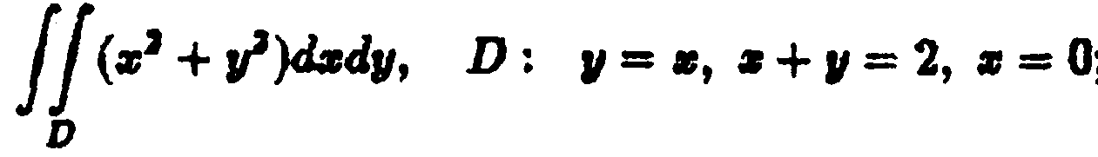.
18. 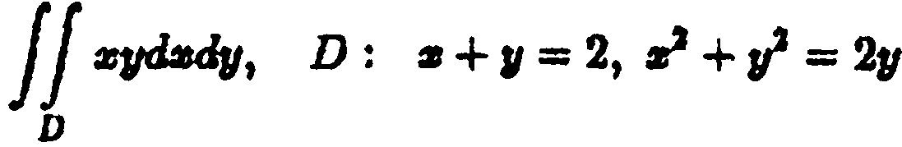;
19. 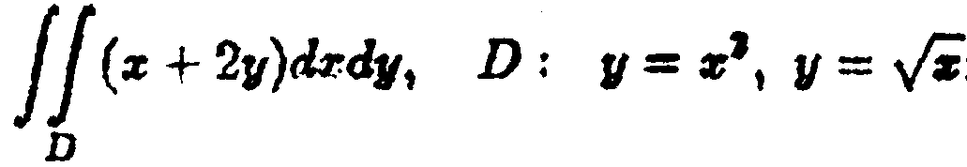;
20.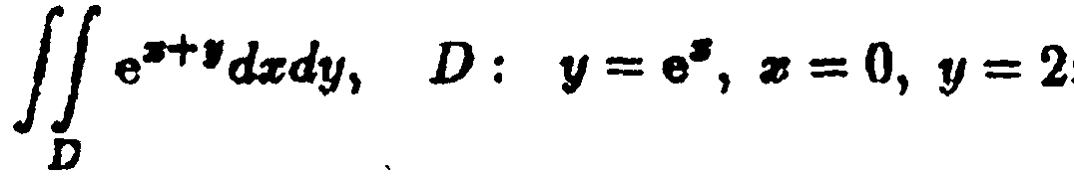.
21.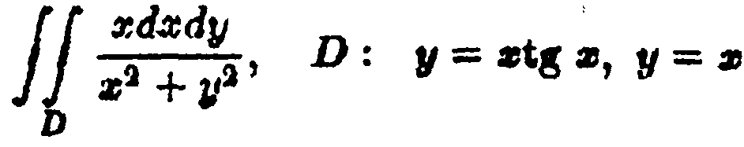. 22.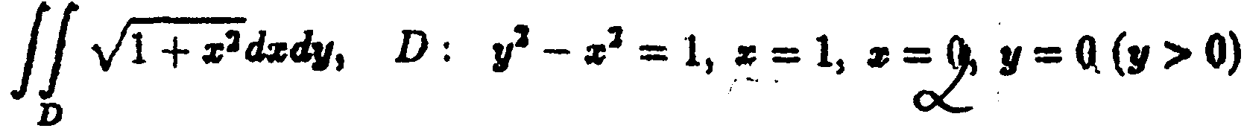

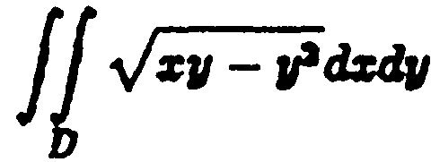
23.
D - трапеція з вершина ми в точках

((1;1), (5;1), (10; 2), (2; 2);

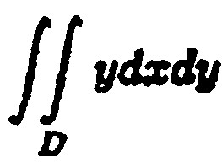
24.
D - трикутник з вершинами в точках

(0;0), (1;1), (0;1);

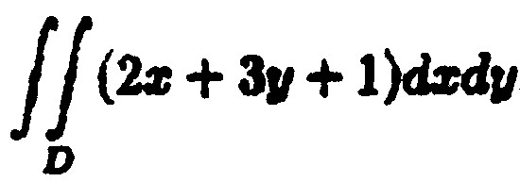
25.
D - трикутник з вершинами в точках

(1;3), (-1;1), (2;-4);

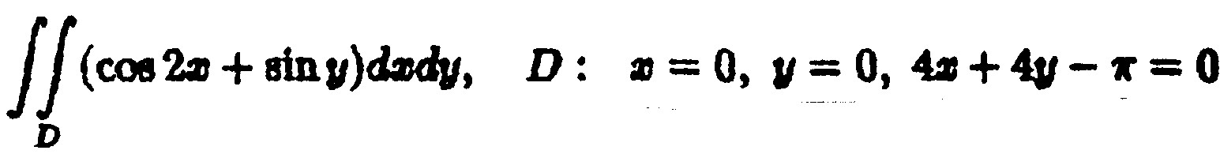
26.

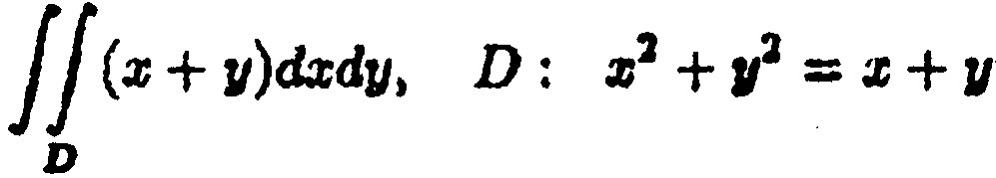
27.

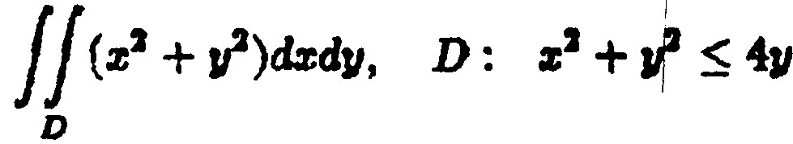
28.

3. Обчислити подвійний інтеграл, переходячи до полярної системи координат.

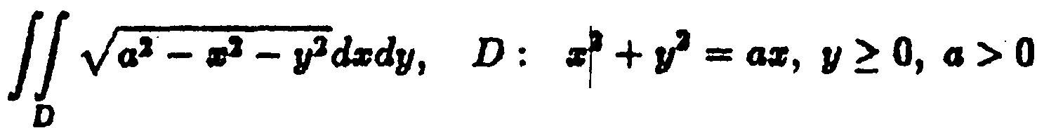
1.

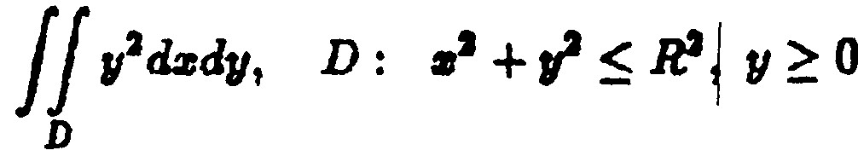
2.

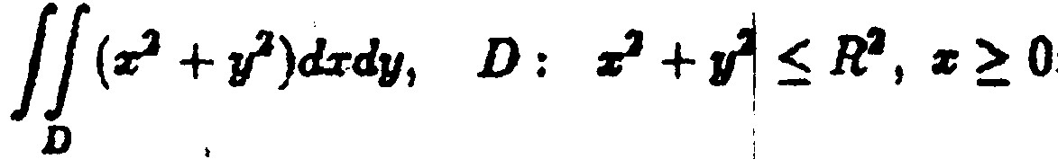
3.

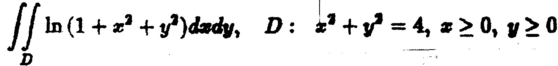
4.

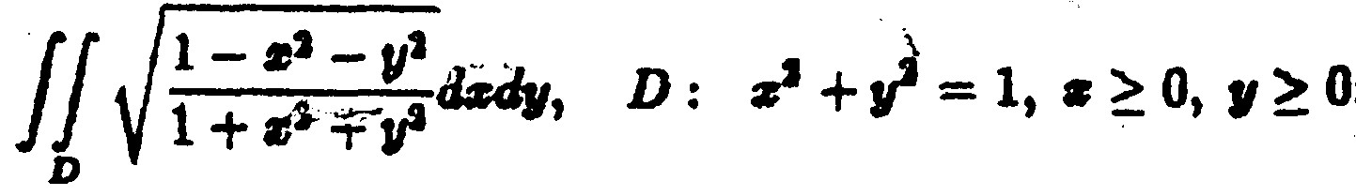
5.

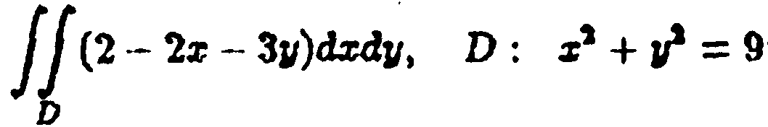
6. ;

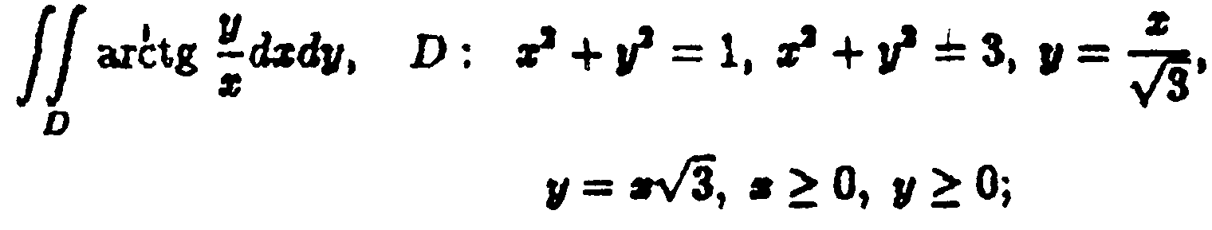
7.

8. 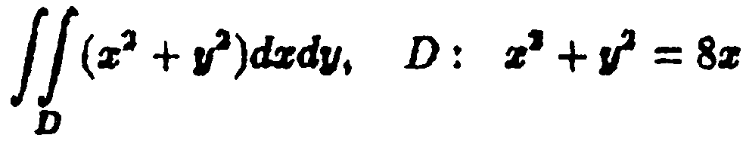;

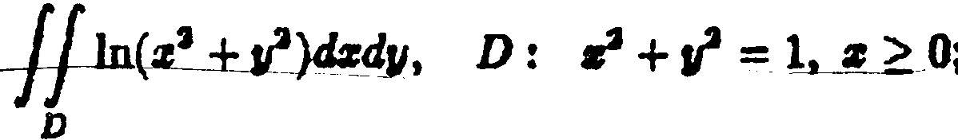
9.

10.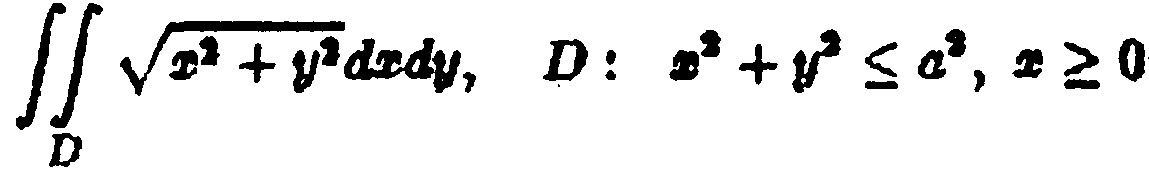;
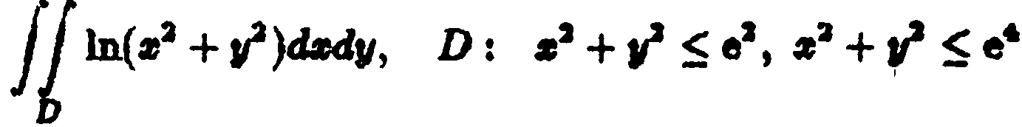
11.

12.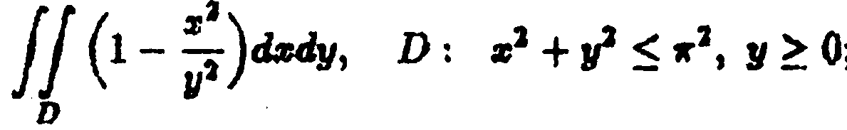;
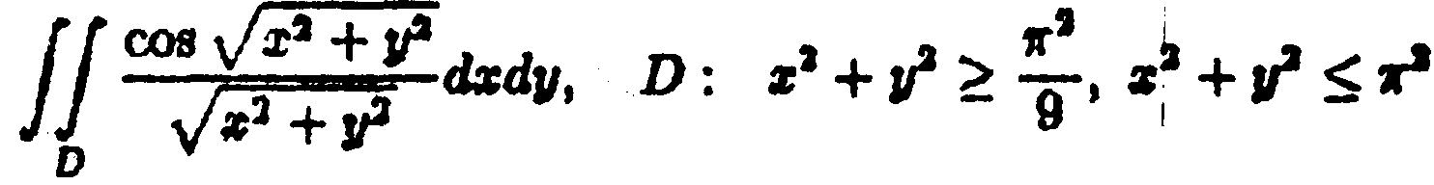
13.;
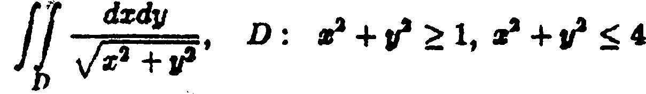
14.,
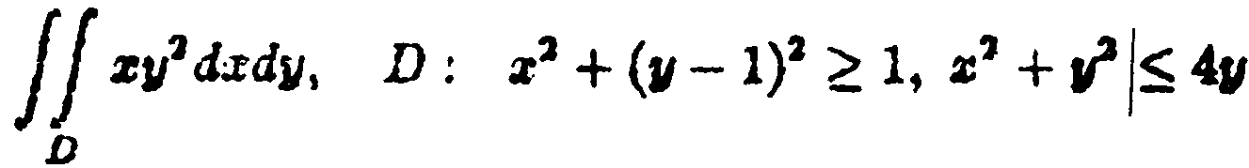
15.;
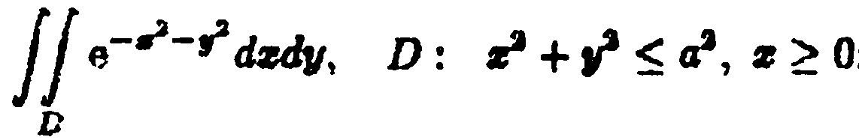
16.;

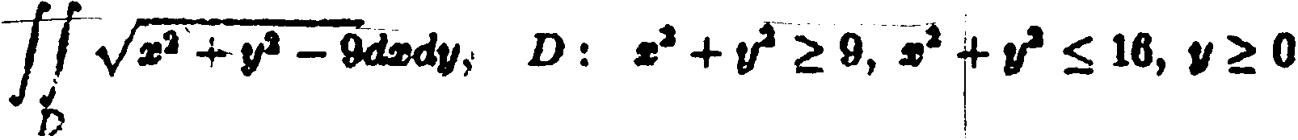
17.

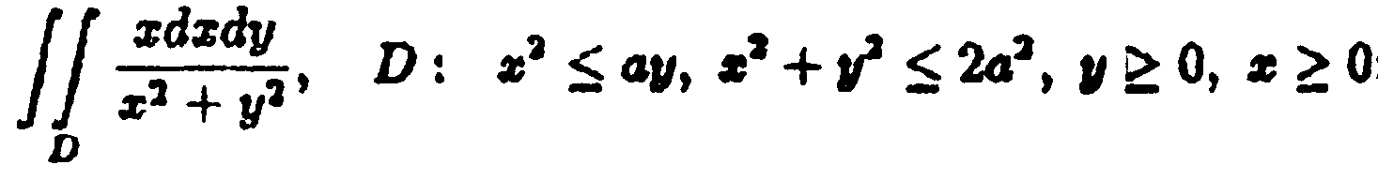
18.;

19.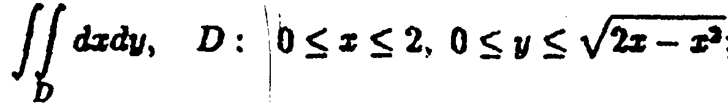;
20.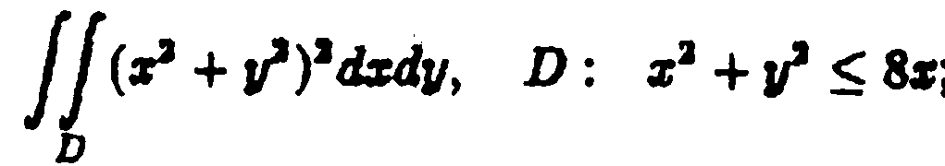; 21.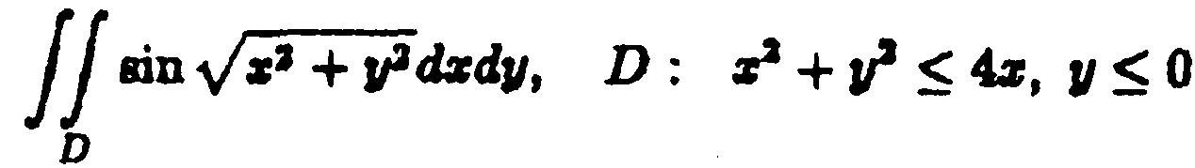
22.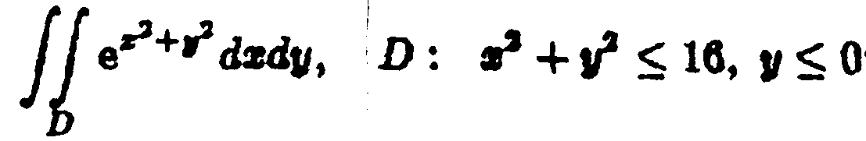;
23.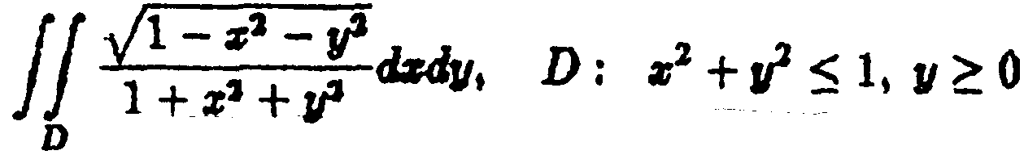;
24.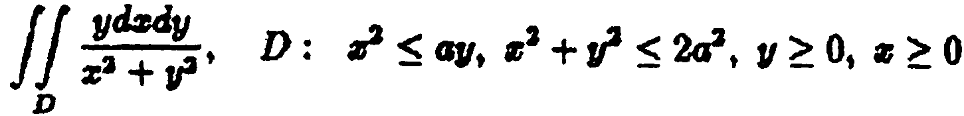;
25.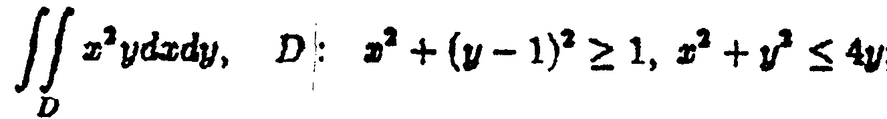;
26.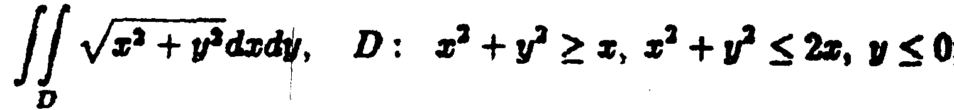

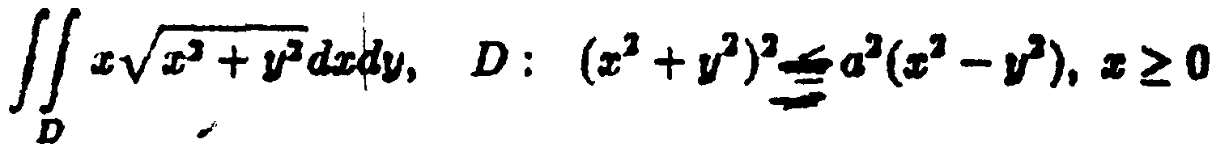
27.

28. 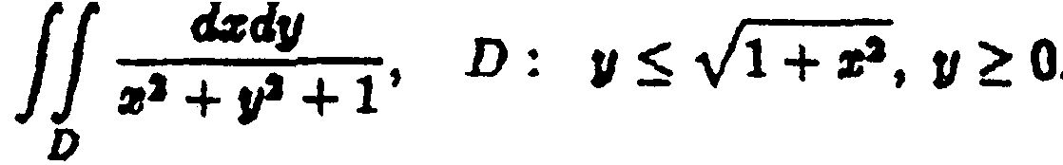
4· За допомогою подвійного інтеграла обчислити площу фігури, обмеженої лініями.
1.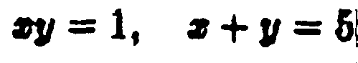;
2.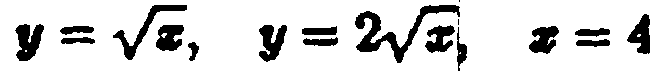
3.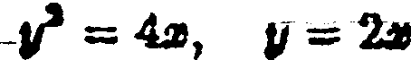
4.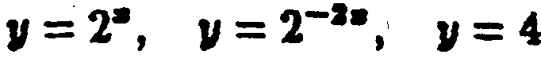
5.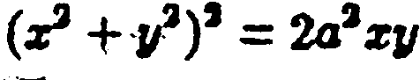
6.

7.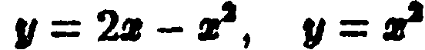;
8.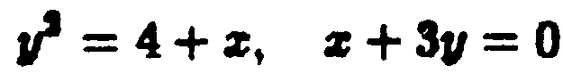;
9.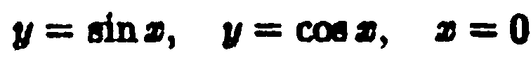;
10.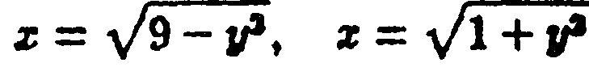;
11.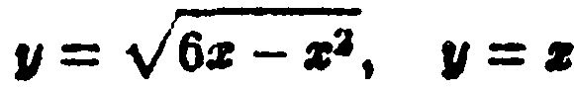;
12.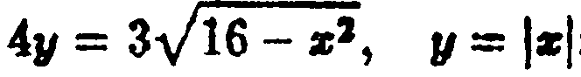ί
13.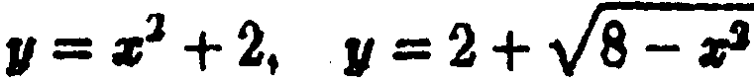;
14.;
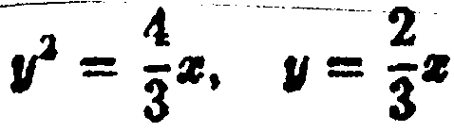
15.

16.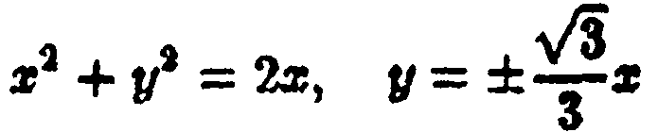(фігура, що лежить між площинами);
17.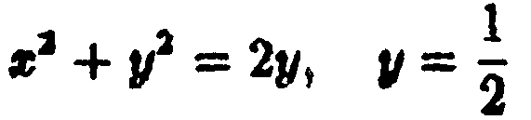(меншого сегмента);
18.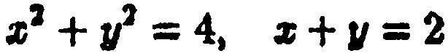 (меншого сегмента);
19.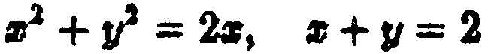 (меншого сегмента);
20.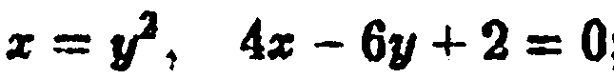;
21.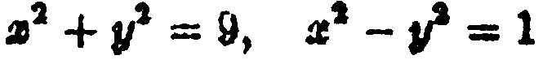 (частин, що не містять початок
координаті);

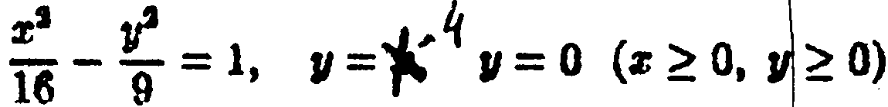
22.

23.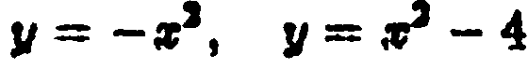
24.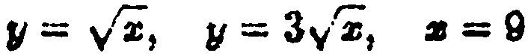;
25.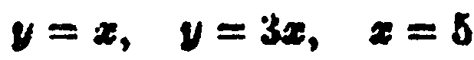;
26.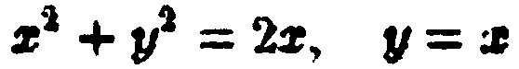( меншої фігури); 27.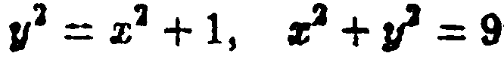
28.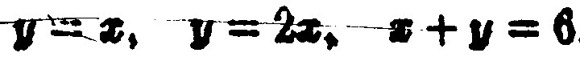
5. Застосування подвійних інтегралів. Обчислити об’єм тіла, обмеженого поверхнями.
1. ;
2.
3.
4.
5.ί
6.;
7.Γ Обчислити площу.
8. Частини площини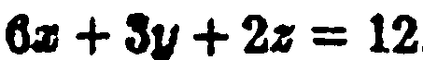, яка міститься в І октанті.
9. Частини поверхні параболоїда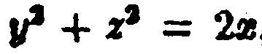» яка міститься ніж
циліндром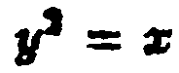і площиною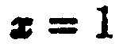
- Частини поверхні циліндра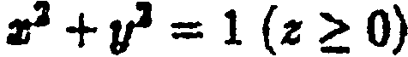, яка міститься між площинами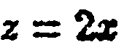і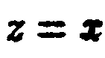
- Частини поверхні циліндра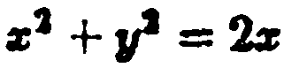, яка вирізується з нього сферою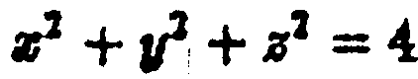
- Частини поверхні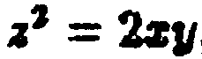, яка знаходиться над прямокутником, що лежить у площині 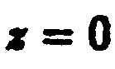 і обмежений прямими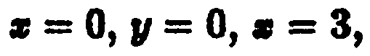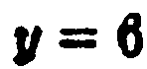
Знайти масу.
- Круглої пластини радіуса Я, якщо її густина у кожній точці пропорційна до відстані цієї точки від центра і дорівнює 3 на краю пластини.
- Квадратної пластини зі стороною 2а, густина якої у кожній точці пропорційна до квадрата відстані цієї точки від центра пластини і дорівнює 1 наш кутах.
- Плоского кільця, обмеженого двома концентричними колами з радіусами R і r (R > r), якщо густина обернено пропорційна до відстані від центра кіл і на колі внутрішнього круга дорівнює 1.

- Еліпса 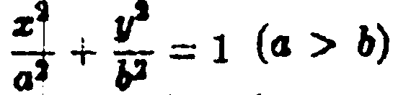, густина якого в кожній точці пропорційна до відстані її від великої осі й дорівнює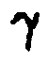на відстані від цієї осі, що становить одиницю.
Знайти координати центра мас однорідної плоскої фігури D, обмеженої лініями.
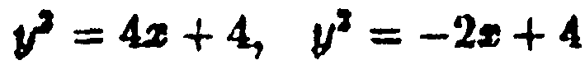
17. 18.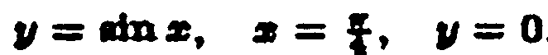

19. Круговий сектором (бісектрисою якого в вісь Ох) з вершиною в початку координат, центральним кутом а і радіусом R.

20. 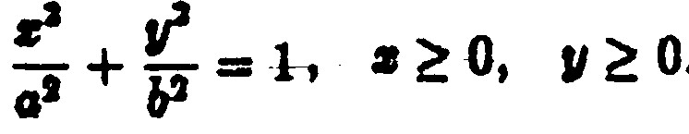
Обчислити момент інерції однорідних плоских

фігур (густина 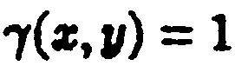)

21. Прямокутника зі сторонами а і b відносно точки перетину його діагоналей.
і
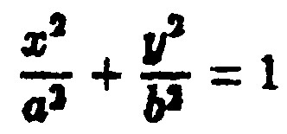відносно центра.
22 Еліпса
23. Квадрата зі стороною а відносно вершини.
24. Круга радіуса R відносно точки яка лежить на колі.
Обчисляти момент інерції однорідних плоских
фігур 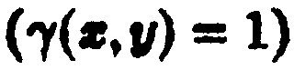

25. Трикутника обмеженого прямими 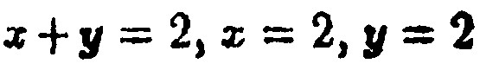 відносно осі Ох.

- Круга радіуса R відносно дотичної.
- Кругового кільця з радіусами R і r (R > r) відносно його діаметра.
28. Квадрата зі стороною а відносно прямої, яка проходить через його вершину перпендикулярно до діагоналі квадрата.
6. Обчислити потрійний інтеграл за областю V:

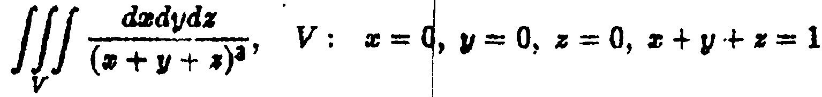
1.

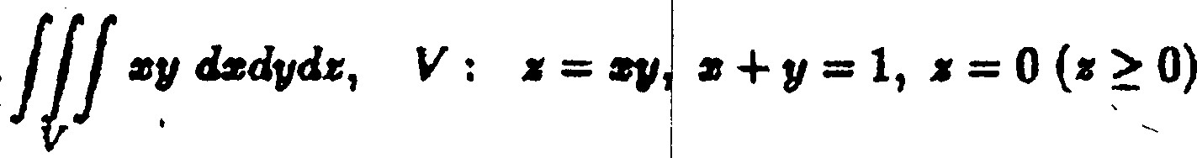
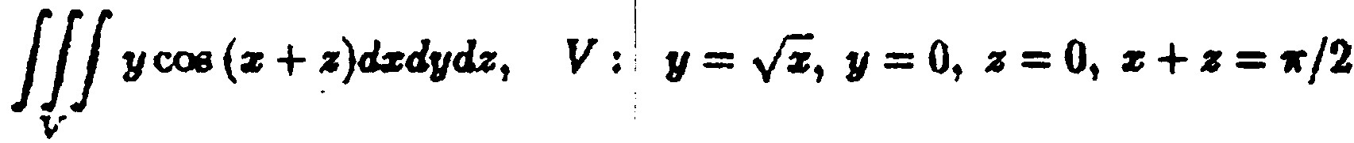
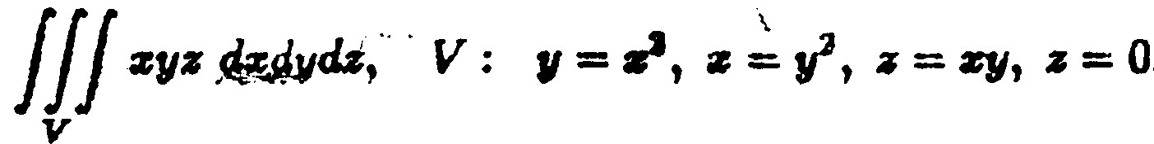
23

5. 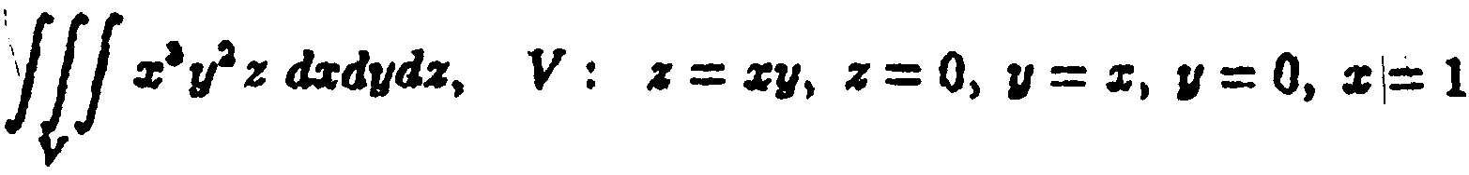
6·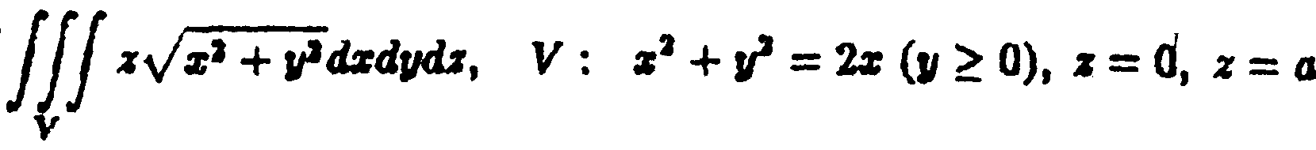
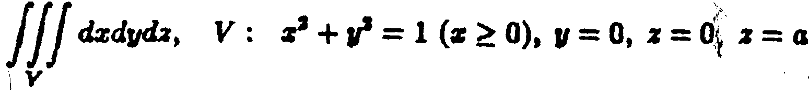
7.

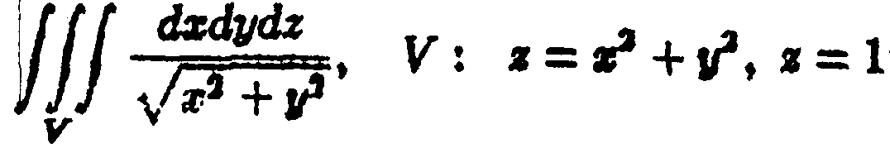
8.

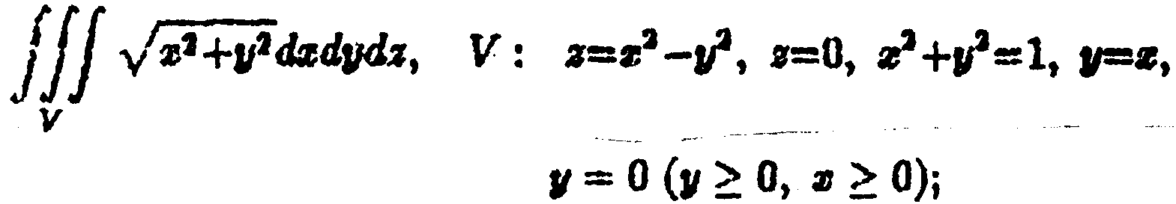
9.

10.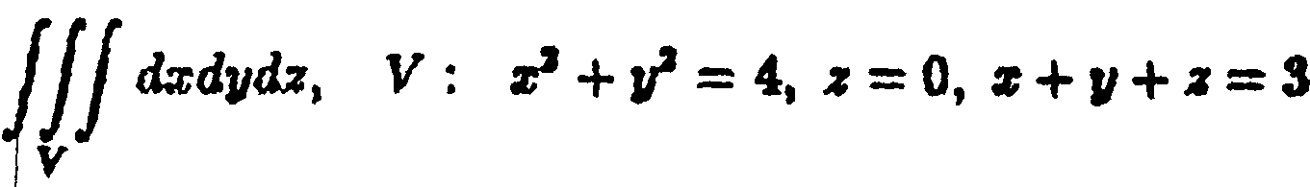
11.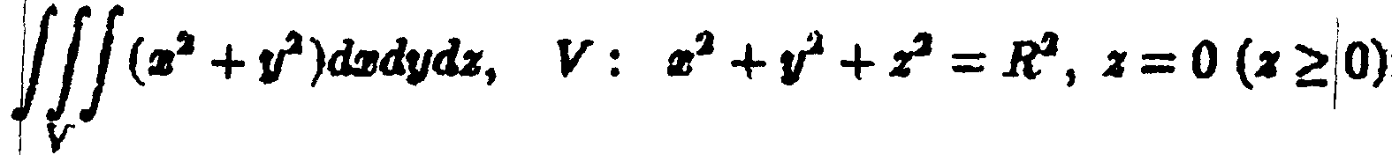
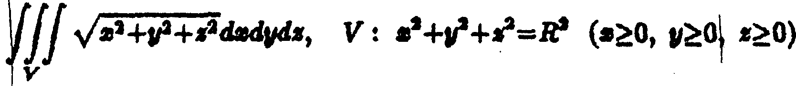
12. 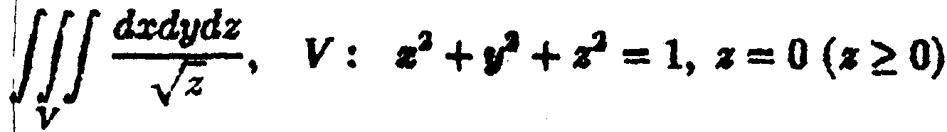 13.

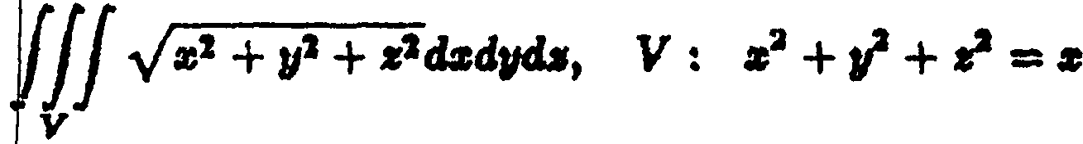
14.

15. 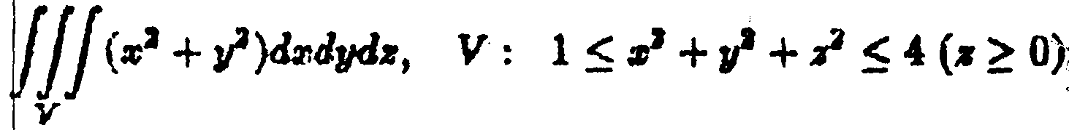)
16. 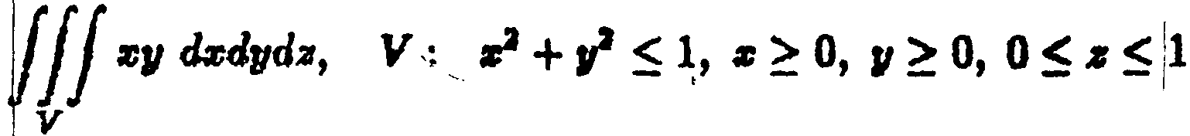;
17.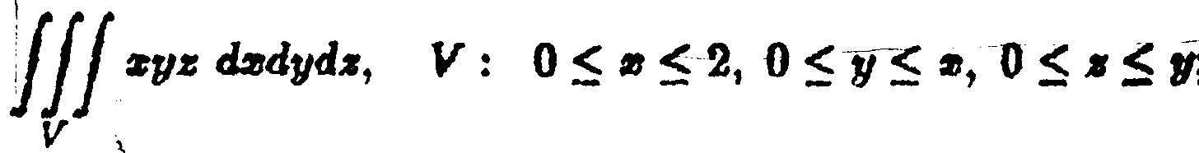
18. 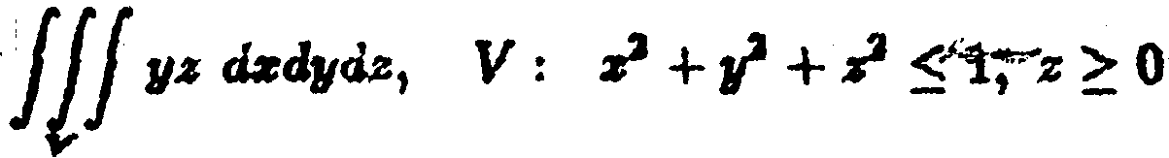;
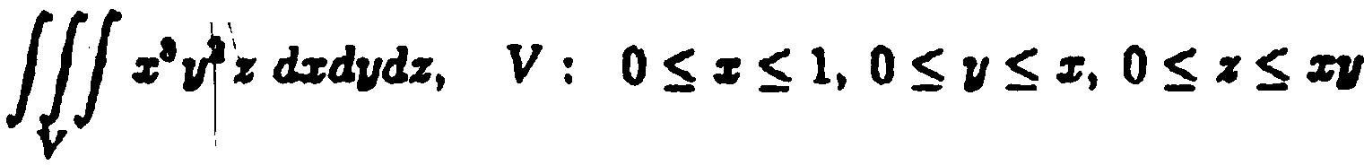
19.

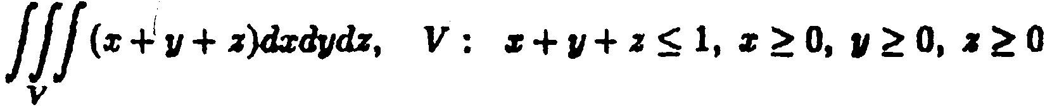
20.

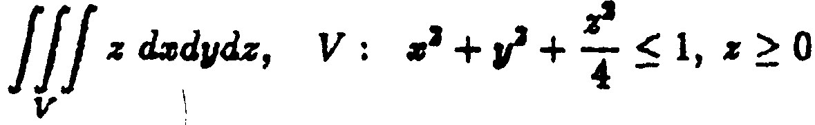
21. ;

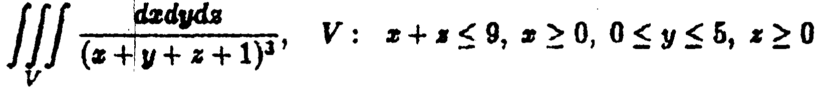
22.

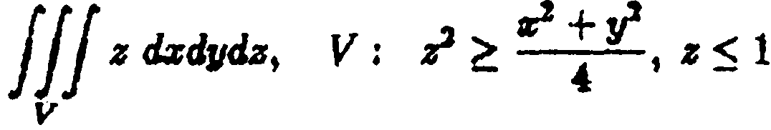
23. ;

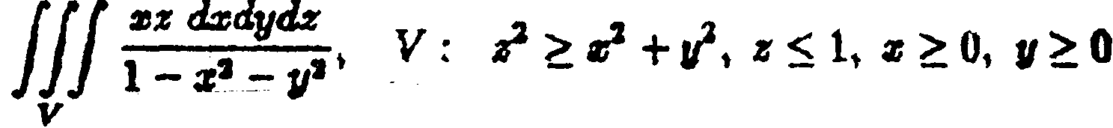
24.;

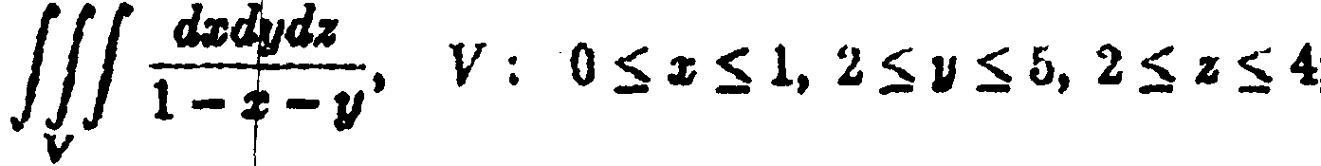
25.;

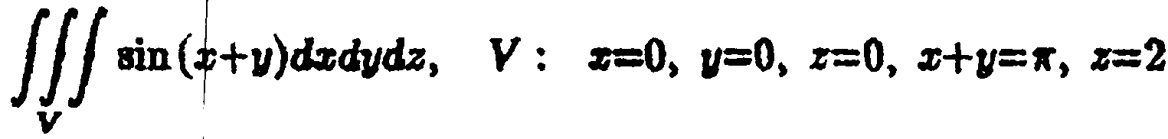
26.

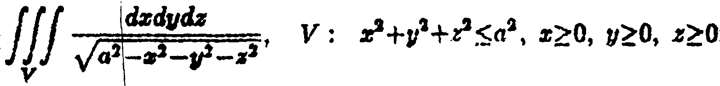
27.

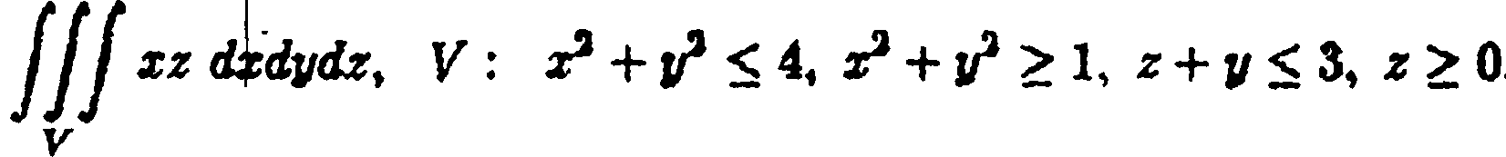
28.
7· Застосування дотрійних інтегралів.
Користуючись потрійним інтегралом, обчислити об⁹«м
тіла, обмеженого поверхнями.
1.
2.
3.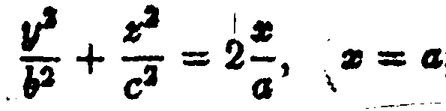
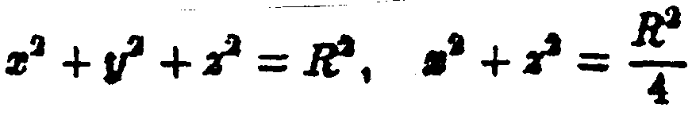
4.

5.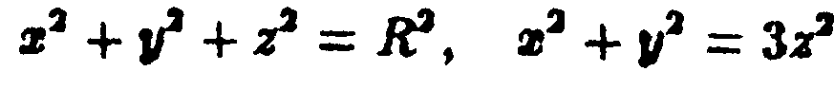;
6.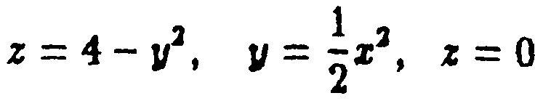
7. 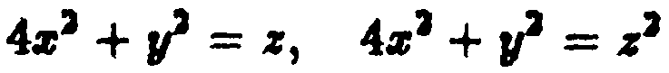;
8.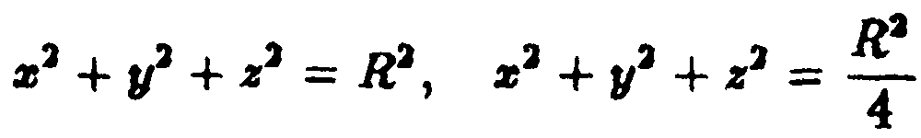
9.
10.;
11.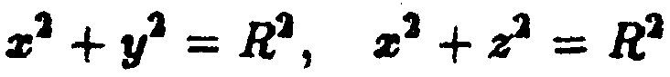;
12.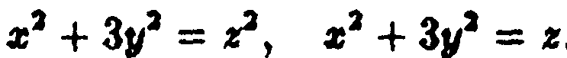.
Знайти момент інерції однорідного тіла (густіна якого 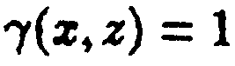).
- Прямокутного паралелепіпеда з ребрами а, Ь і с відносно ребра а і точки перетину діагоналей.
- Кулі радіуса R відносно дотичної прямої.
- Параболоїда обертання з радіусом основи R і висотою H відносно його осі. і
- Тетраедра x+y+z = 1, x = 0, у = 0, z= 0 відносно площини Оху.
- Тіла, обмеженого циліндром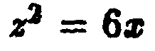та площинами z=2, у = 0,у= 1, z = 0.
Знайти координати центра тяжіння однорідного (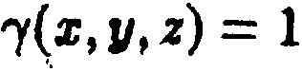) тіла, обмеженого поверхнями.
18.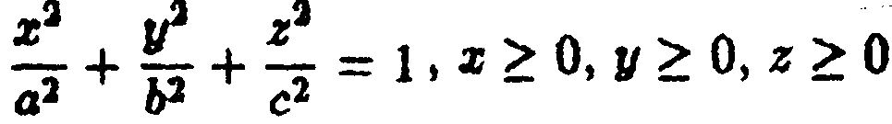
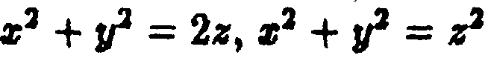
19.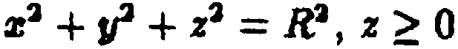 20.Знайти масу тіла,
- Циліндра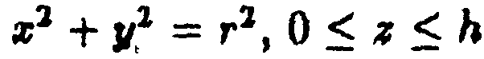, якщо об'ємна густина в кожній точці циліндра пропорційна до квадрата відстані цієї точки від осі.
- Сферичного шару, якщо густина в кожній точці обернено пропорційна відстані цієї точки від початку координат.
- Піраміди, утвореної площинами x+y+z= а, x = 0, у = 0, z = 0,
якщо густина в кожній точці дорівнює аплікаті цієї точки.
24. Куба, якщо, в кожній точці об’ємна густина дорівнює сумі її відстаней від трьох граней цього куба, які проходять через задану його вершину.
25.Речовини, що заповнює спільну частину 2-х куль, 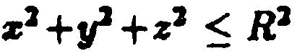, 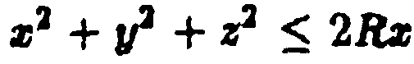 , якщо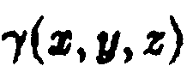пропорційна до відстані точки від площини Оху.
Знайти об'єм тіла, обмеженого поверхнями.
26.
27. 28.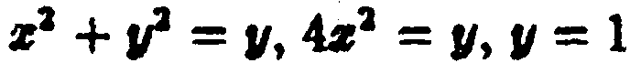
8. Обчислити криволінійні інтеграли 1-го роду за дугою кривої l

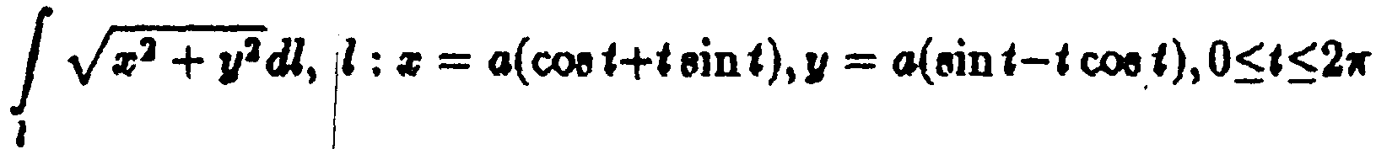
1.
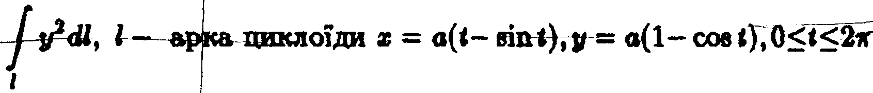
2.

3.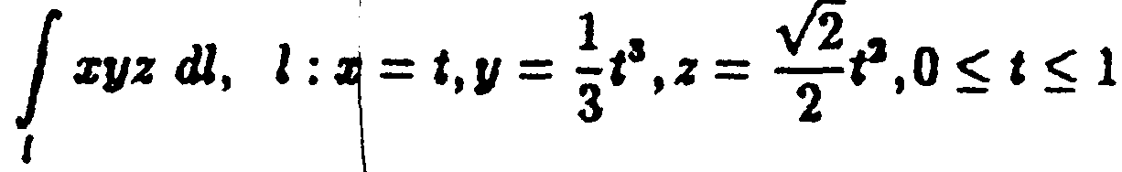
4.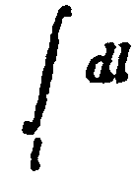, l – дуга циклоїди
5.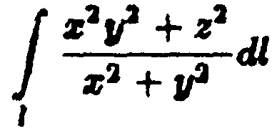, l — перший виток гвинтової лінії 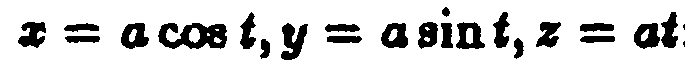
6. 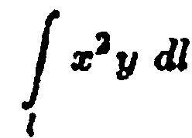, l — верхня половина кола 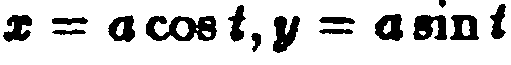
7.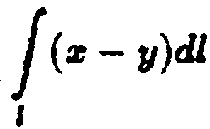, l — відрізок прямої від т. А(0;0) до т.B(4;3);
8.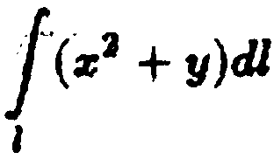, l - відрізок прямої від т. Α(3;2) до B(4;4);

9. 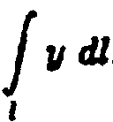 , l- ламана OАB; O(0;0), А(2;О),В(4;2);
10.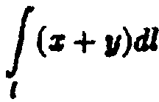, l - відрізок прямої від т. А(0; 1) до т. 2?(2; 3);
11. 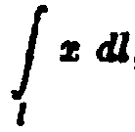, l -парабола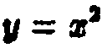від т. Л(0;0) до т. В(2;4);

12. 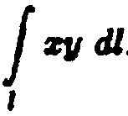, l - дуга гіперболи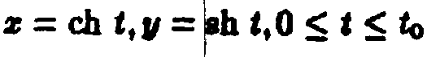;
13.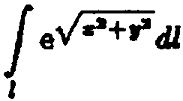, l - випуклий контур, обмежений кривими

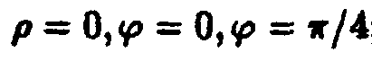
14.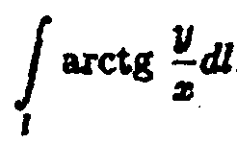 , l - частина спіралі Архімеда 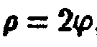,
що лежить всередині круга р = R;
15. 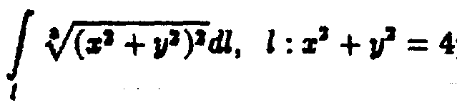;
16.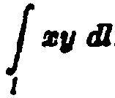, l - дуга астроїди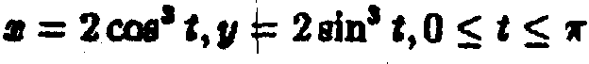;
17. 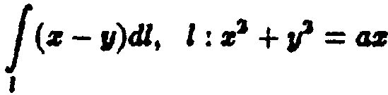;
18. 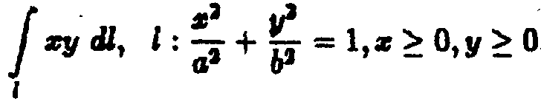;
19.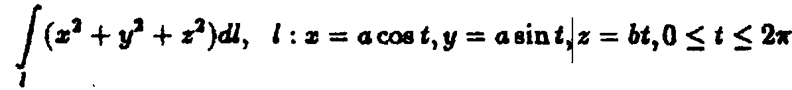;
20., l - дуга параболи, відтяті параболою 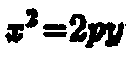;
21.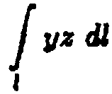, l - контур прямокутника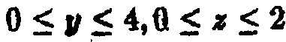;

22.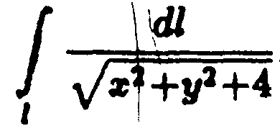, l - відрізок прямої вік т. A(0;0) до т. B(1;2);
23.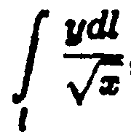 l - дуга півкубічної параболи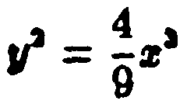від т.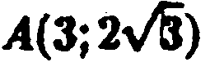
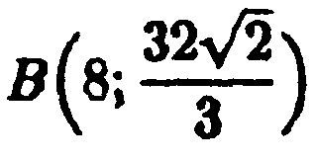
до т.;
24. 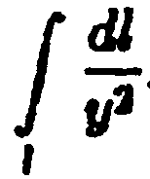 l - ланцюгова лінія 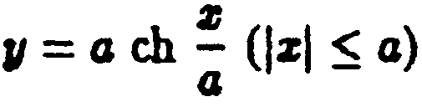
25.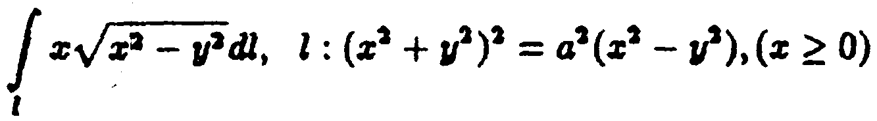
( половина лемніскати Бернулі ) 26. 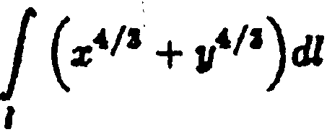, l – астроїда 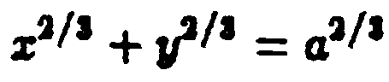

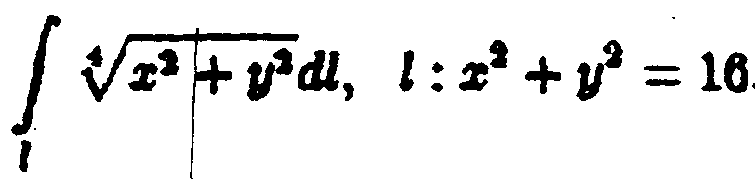
27.

28.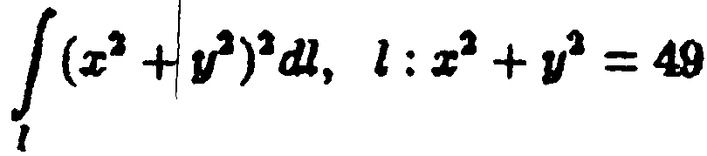
9. Обчислити криволінійні інтеграли II-го роду за дугою кривої l.
1.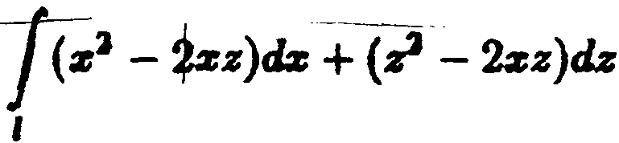 l – дуга параболи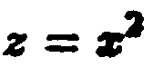
від т. А(-1; 1) до т. В(1; 1);
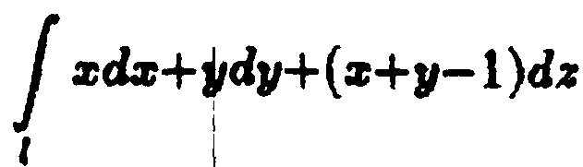
2. l – відрізок прямої AB, А(1;1;1),
В(2;3;4);

3.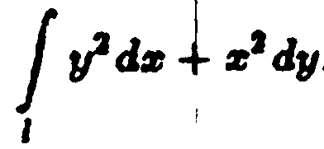, l — верхня половина еліпса x=2cos t і, у=sin t
4.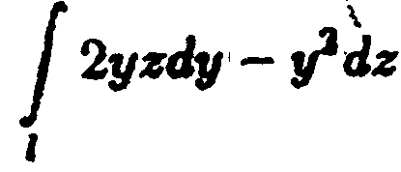, l- відрізок прямої OА,0(0;0),A(2;1);

5.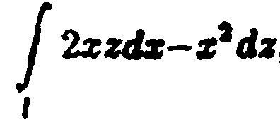, l- дуга параболи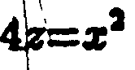від т. О(0;0)
до т. A(2; 1); ,
6. 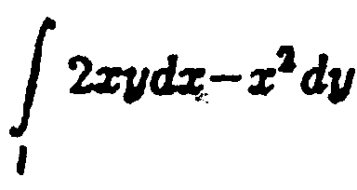, l - дуга параболи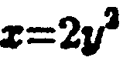від т. 0(0; 0)
до т. A(2; 1);
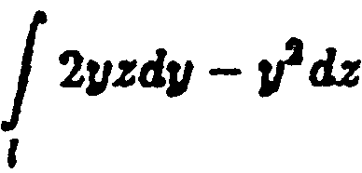
І
7. l- ламана ΟΒA, O(0;0), Β(2;0), A(2;1);
І
8. 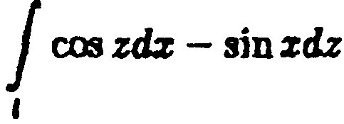 l - відрізок прямої АВ, A(2; -2), В(-2; 2);
9.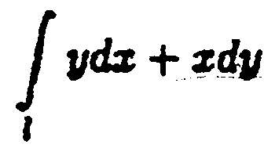, l - чверть дуги кода радіуса R, що лежить у: І квадранті й проходиться за годинниковою стрілкою ; 10.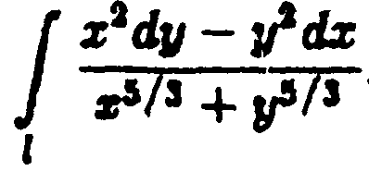, l - дуга астроїди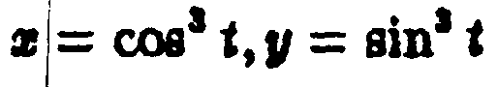
від т. А(1;0) до т. В(0; 1);
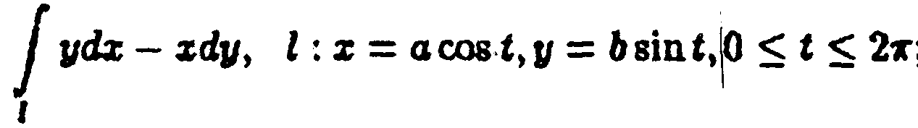
11. ;

12.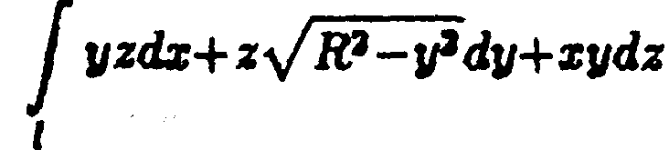, l - дуга кривої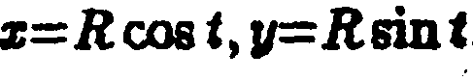,
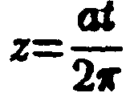 , що проходиться від точки перетину цієї кривої з площиною z=0 до точки перетину її з площиною z=a;
13.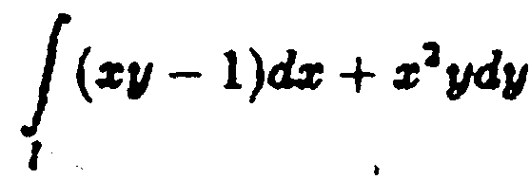, l- відрізок прямої AB,A(1;0), В(0; 2);
14.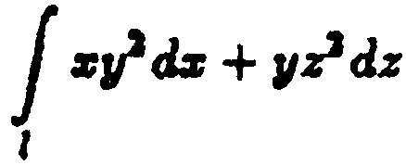, І- відрізок прямої АВ, A(0;0;0), B(-2;4;5);
15. 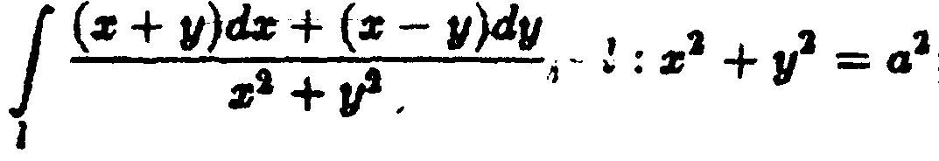;

16.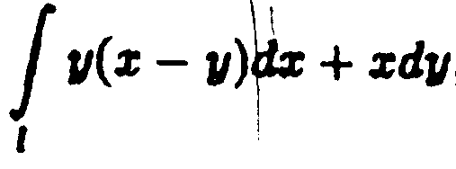, l- відрізок прямої ОА, O(0;0), Α(1;2);

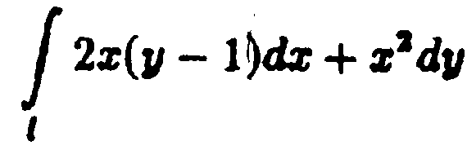
17. , l - контур фігури, що обмежена

лініями 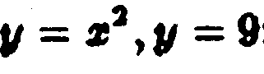

18.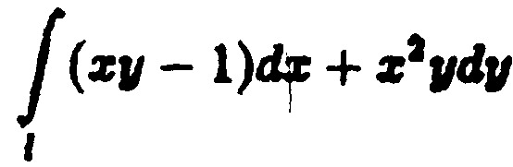, l - дуга параболи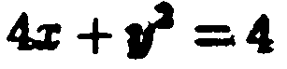
від т. A(1;0) до т, B(0;2);
19.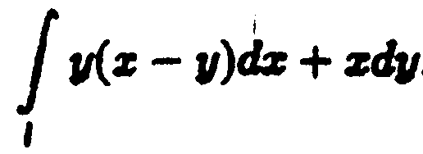, l - дуга кривої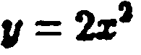
від т. О(0; 0) до т. Л(1;2);
20.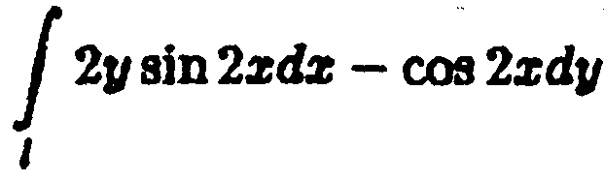, 1 - відрізок прямої
від т.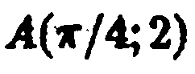до т.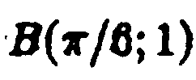;
21. 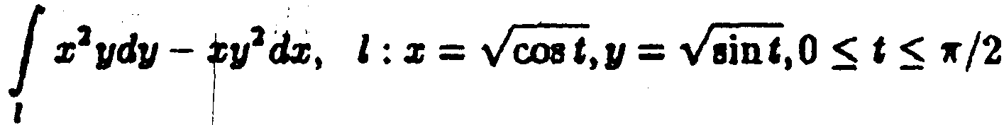;
22.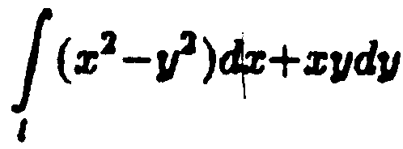, l - відрізок прямої від т. А(1; 1) до т. В(3; 4);
23.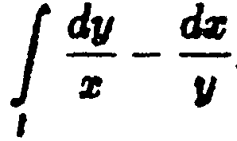 l - чверть кола радіуса R, шо лежить у
І квадранті й проходиться проти годинникової стрілки;
24.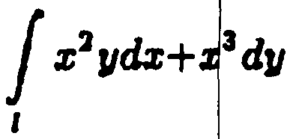, l - контур, що складається з частин парабол
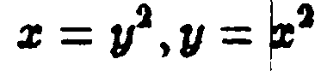 і проходиться проти годинникової стрілки;
25.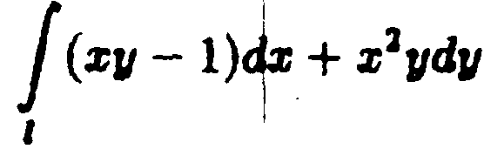, l - дуга еліпса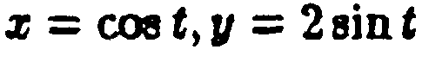
від т. A(1; 0) до т. В(0; 2);

26.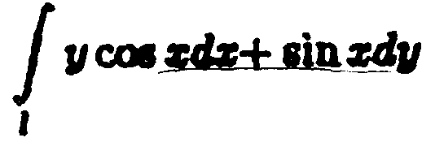, l - контур AВС: A(-1;0), B(0;2), C(2;0);
27.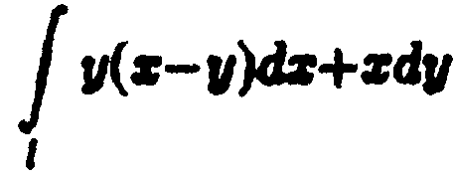, l - дуга кривої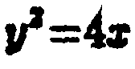від т. О(0; 0) до т. B(1;2); 28.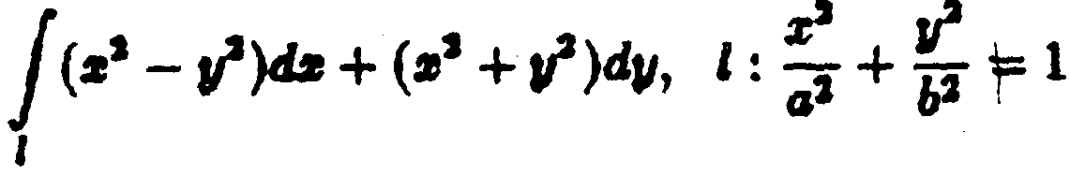
10. Застосування криволінійних інтегралів.
Знайти площу області D за допомогою криволінійного інтеграла.
1.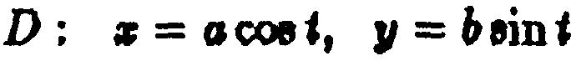
2. 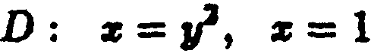;
3. (астроїда); 4.
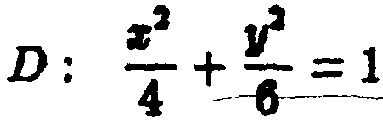
(кардіоїда);
5.

6·ί
7. ;
8.
Знайти довжину дуги кривої l за допомогою криволінійного інтеграла.
*
9. l - кардіоїда;
10. l - дуга ланцюгової лінії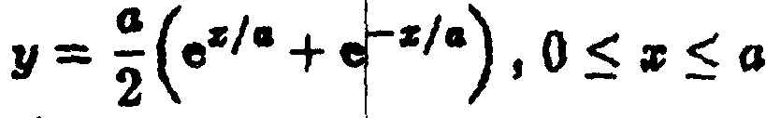;
11. l - крива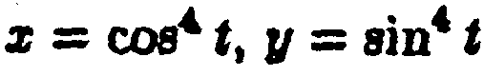;
12. l - дуга кривої·,
13. l - дуга трактриси т. A(0;a) до
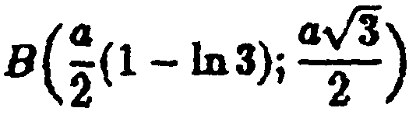
т. ;

14.l - дуга кривої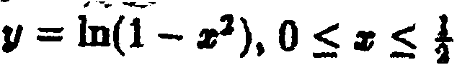

Знайти масу.
15. Дуги параболи 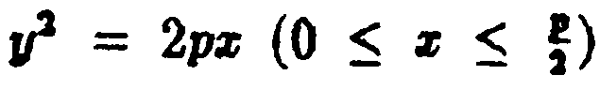якщо лінійна густина
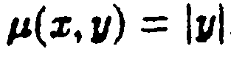
16. Дуги кривої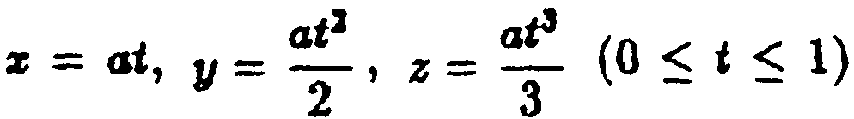, якщо
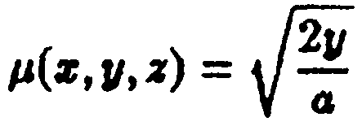
лінійна густина
- Кардіоїди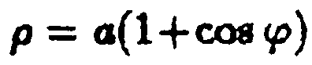, якщо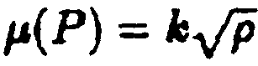, де Ρ - довільна точка кардіоїди.
- Дуги АВ кривої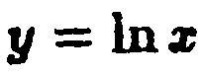, якщо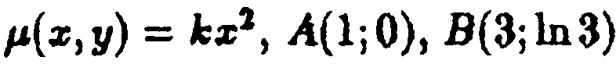
Знайти координати центра тяжіння.
- Дуги однорідної кривої 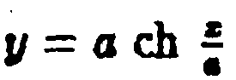від т. A(0;а) до т. B (b;h).
- Дуги однорідної циклоїди
- Однорідної дуги кривої
Знайти момент інерції.
22. Однорідного кола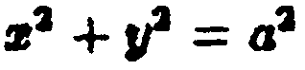відносно діаметра.
- Частини однорідного кола радіуса 2, що лежить в І квадранті, відносно координатних осей і початку координат.
- Однорідного кола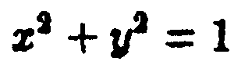відносно точки к(1;0).
Знайти роботу сили 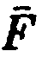при переміщенні матеріальної точки вздовж лінії L від т. Μ до т. N.
25.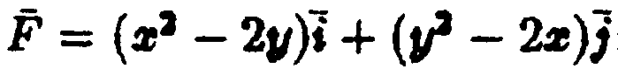; L - відрізок прямої, M(-4;0), N(0;2).
26.
27. 28.
11. Знайти похідну скалярного поля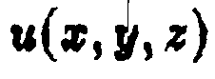в точці в напрямку вектора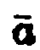.
1.
2.

3.і
4.'
5·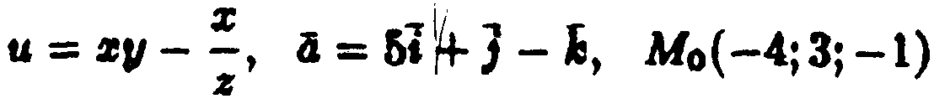;
6·;
7.;
8. і
9.
10.;
11.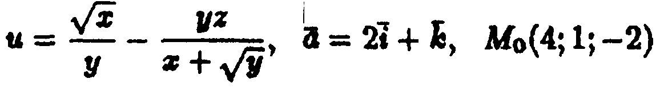;
12.;
13.;
14.;
Знайти кут між градівяташі скалярних подів
u(х, у, z) i v(x, у, z) в точці
15.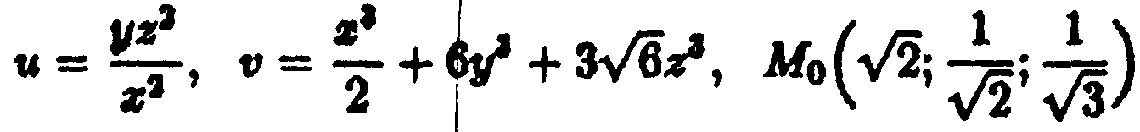;
16.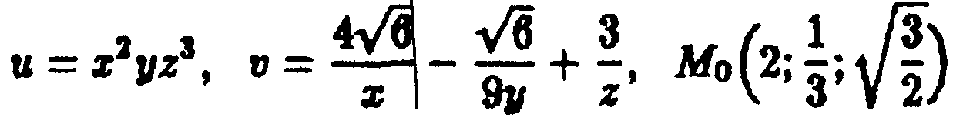;
17.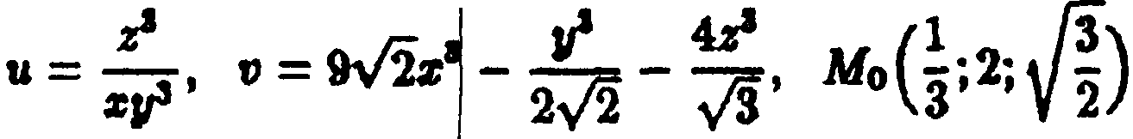 18.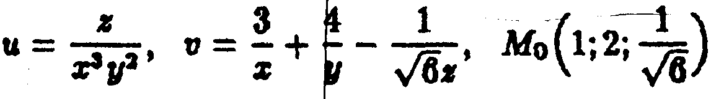

19.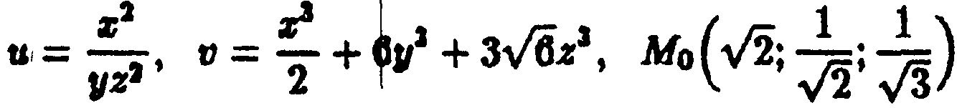;
20.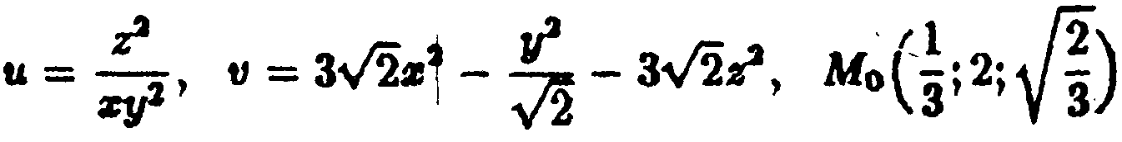;
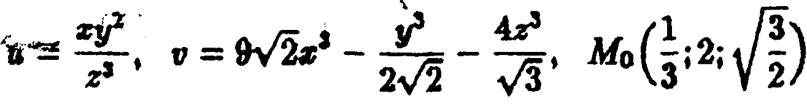
21.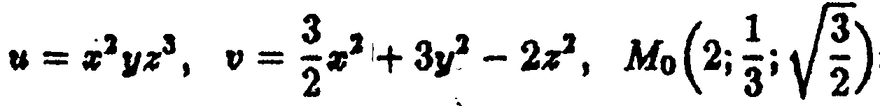;
22.

23.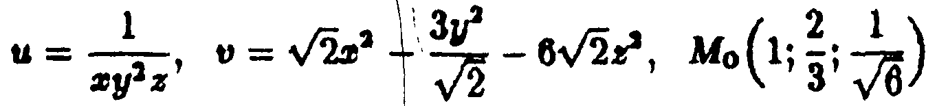;
24.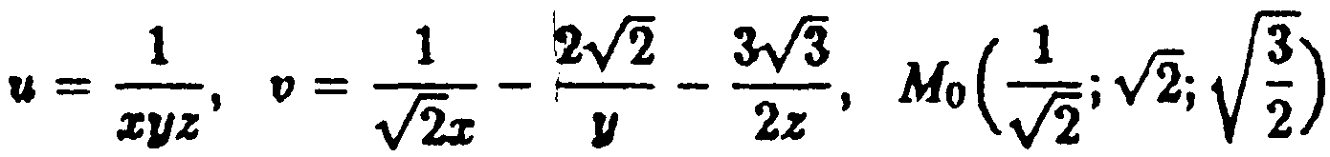
25.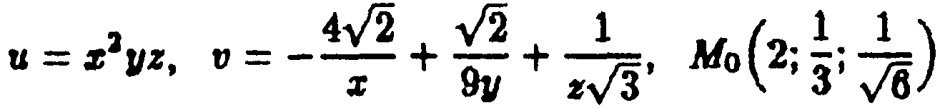;
26.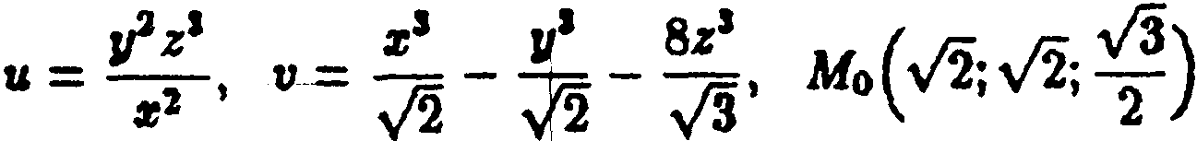
27.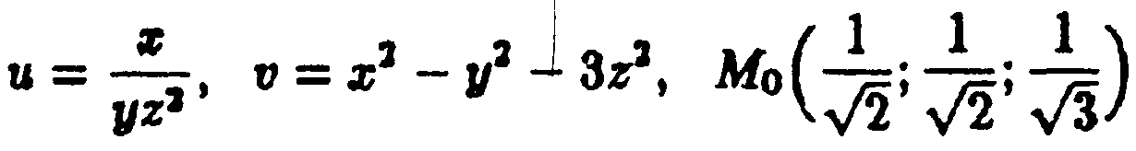;
28.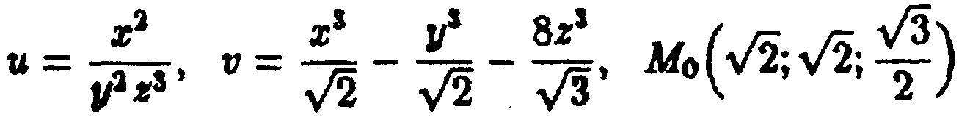
12. Обчислити потік векторного поля. Нормаль зовнішня.
1. Через прямий круговий циліндр з висотою h, радіусом основи R (основа лежить в площині z = 0) та віссю симетрії Oz,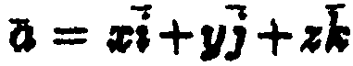.
2. Через сферу радіуса R з центром у початку координат,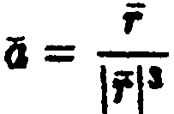,
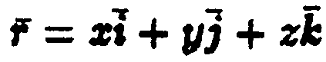.
3. Через частину поверхні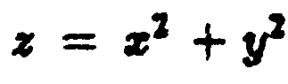, відтяту площиною z = 2,

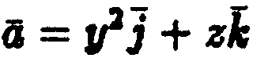
- Через бічну поверхню циліндра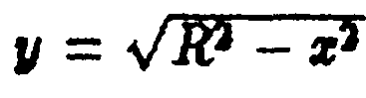, обмежену площинами 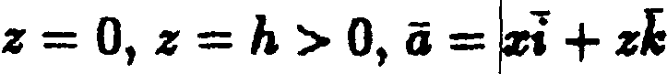
- Через верхню сторону круга, що вирізається конусом 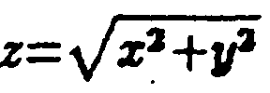

на площині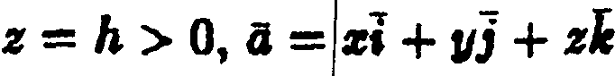
- Через зовнішню сторону частини параболоїда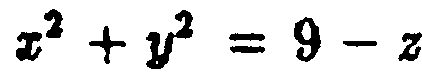,
розташовану в І октанті,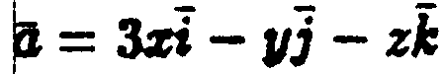
- Через частину площини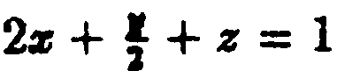, розташовану в I октанті (нормаль утворює гострий кут з віссю 0z),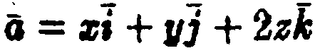
- Через частину площини 2x+3y+z=1, розташовану в I октанті
(нормаль утворює гострий кут з віссю Оz),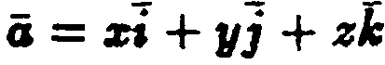
- Через частину площини х+у+z=1, розташовану в I октанті
(нормаль утворює гострий кут з віссю Oz),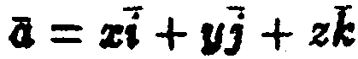
- Через частину площини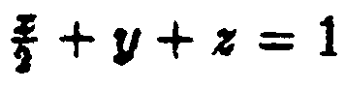, розташовану в І октанті
(нормаль утворює гострий кут з віссю 0z),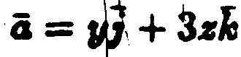
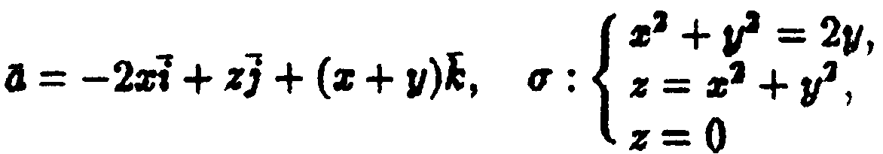
Використовуючи формулу Остроградського - Гауса, обчисляти потік векторного поля a через замкнуту поверхню σ (нормаль зовнішня).
11.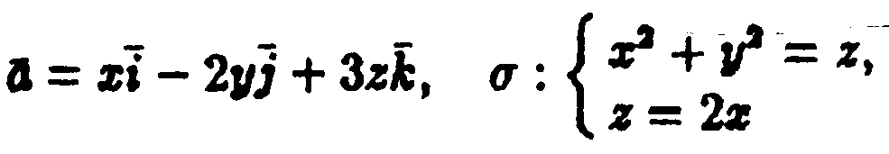;
12.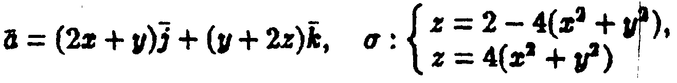;
13.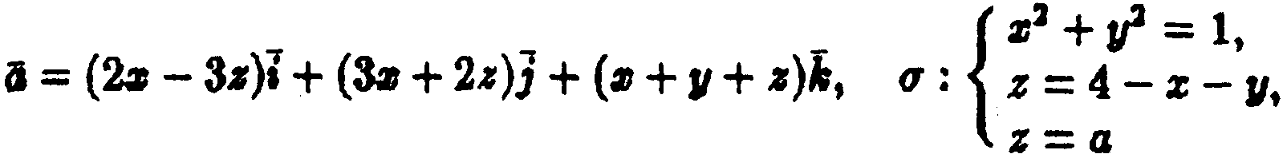;
14.
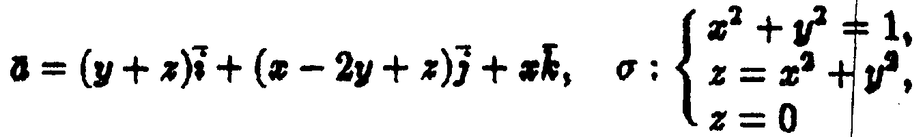
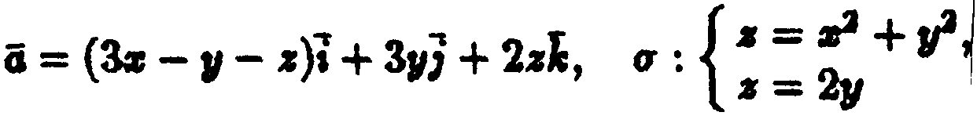
15.
16.
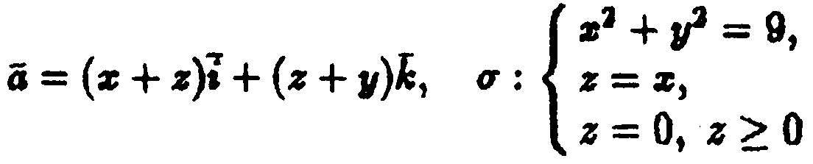
17.
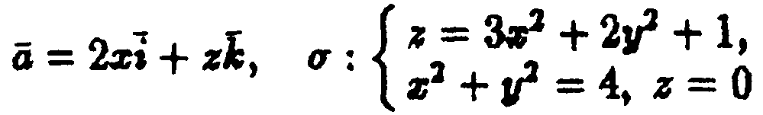
18.

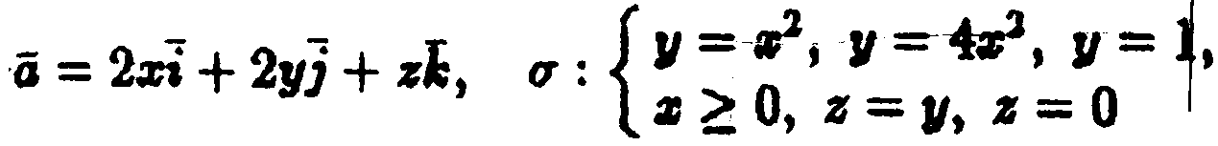
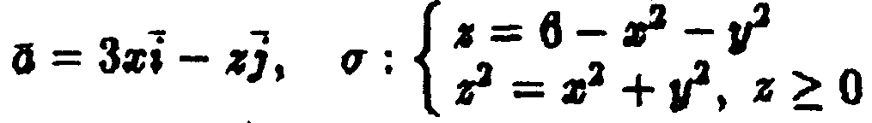
19.
20.

21.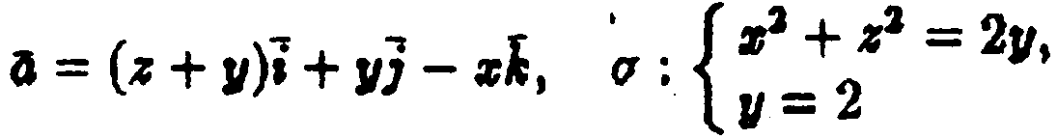;
22.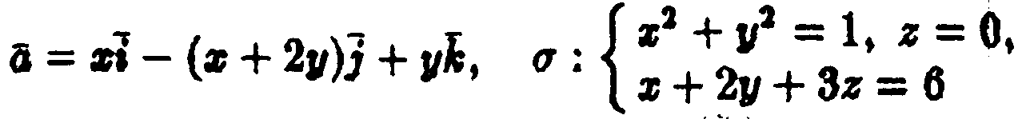; -
23.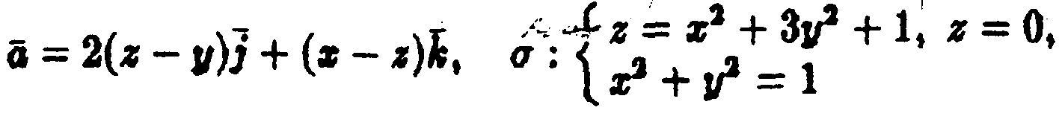ї
24.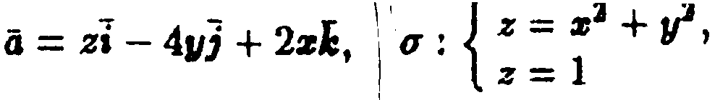;
25.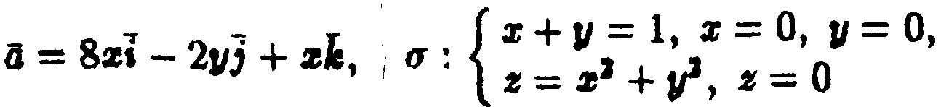
26.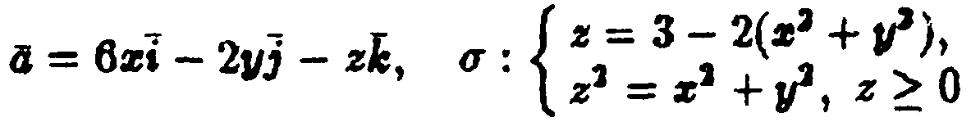;
27.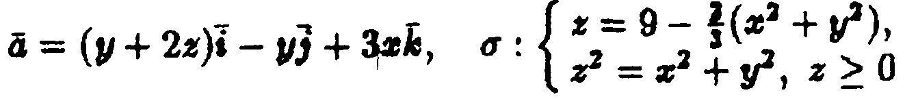;
28.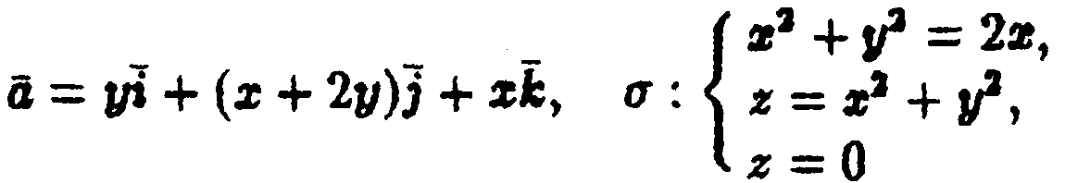
13. Обчислити дивергенцію векторного поля a.
1.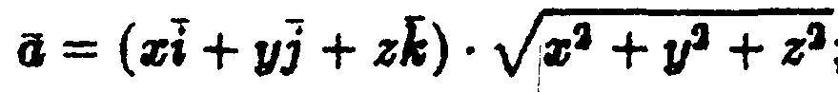;
2.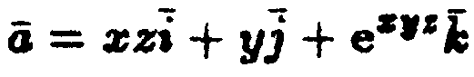
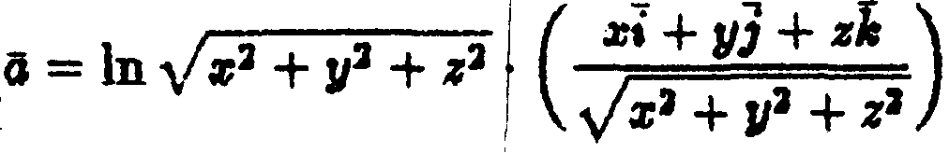
3.

4.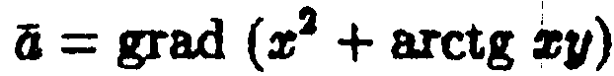;
5.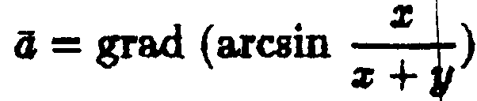;
6.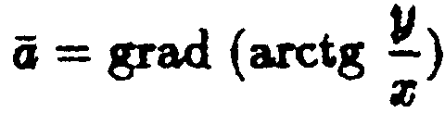;
7. 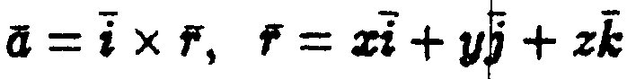;
8.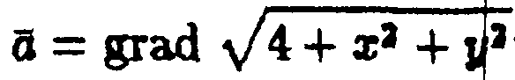;
9.;

10.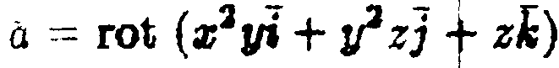;

11.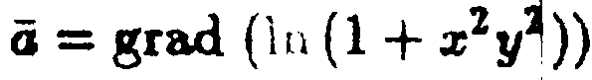
12.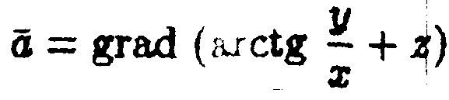
13.;
14.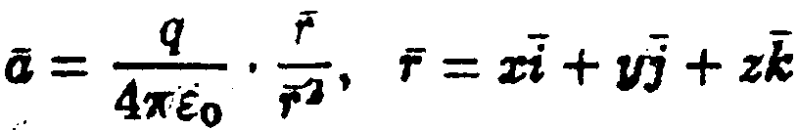;
15. 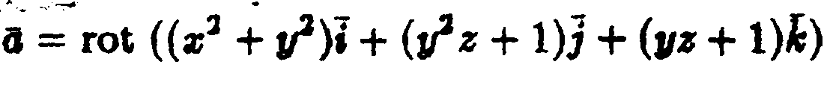;
*
16.;
17.;
18.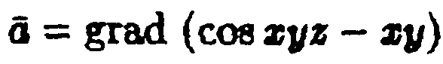
19. 20.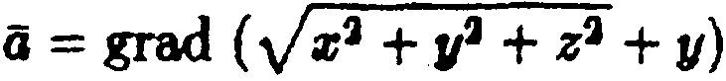
21.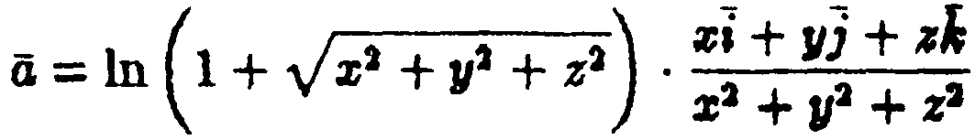
22.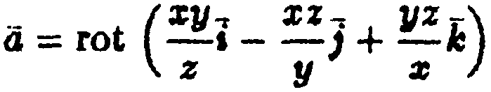;
23.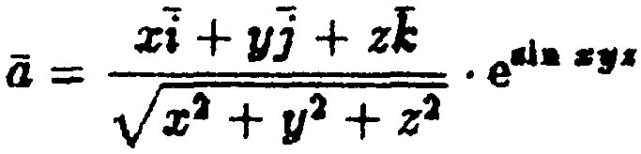;
24.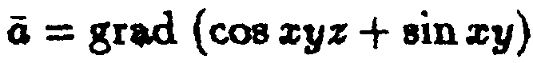 25.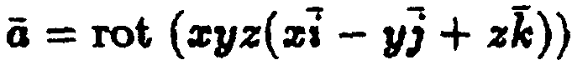 26.;
27.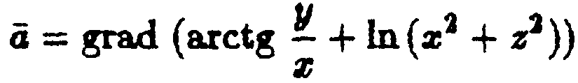 28.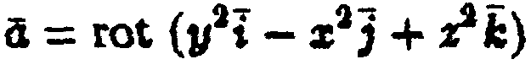
14. Знайти ротор векторного поля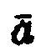.
1. ;
2.
3.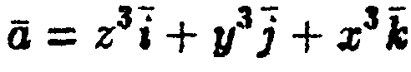;

4.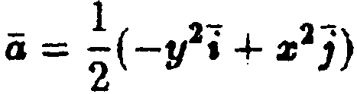

5.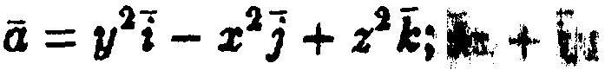
6.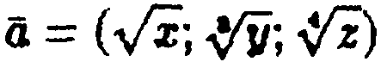;
7.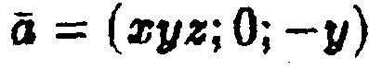;
8.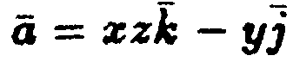;
9.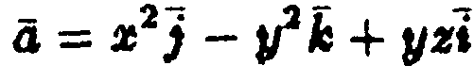,
10.
11.;
12. ;

13.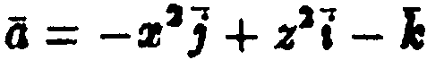;
14.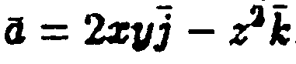;
15.; 16. ;
17.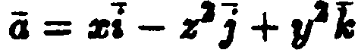;
18.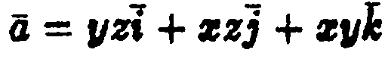;
19. ;
20.;
21.
Якою повинна бути функція f(х,у), щоб 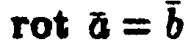?
22. 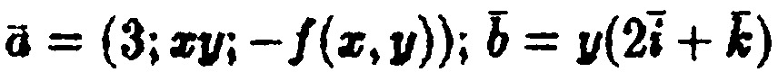;
23.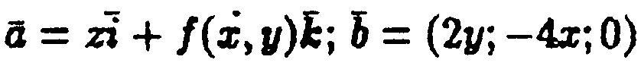
Якою повинна бути функція f (х,y), щоб 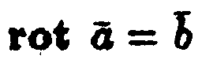?
24.;
25.
Якою повинна бути функція /, щоб 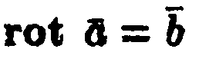?
26.
27. 28.
15. Обчислити циркуляцію векторного поля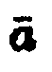 вздовж лінії L.
1.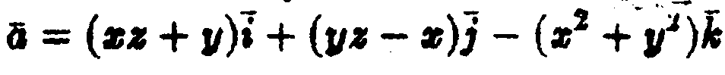;
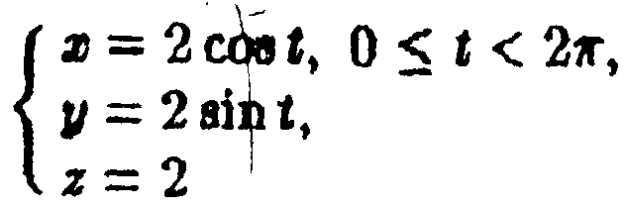
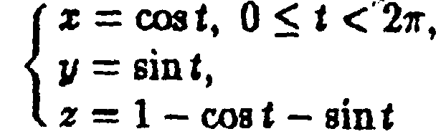
L – коло 2.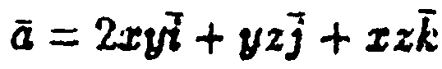, L - еліпс;
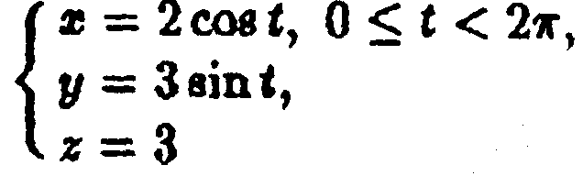
3.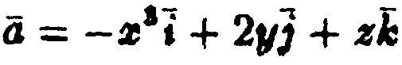, L - еліпс;

4.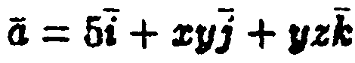, L - коло 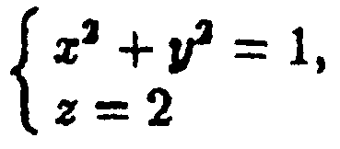
5.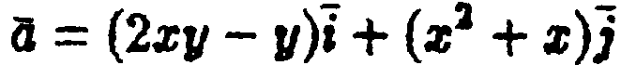, L - коло 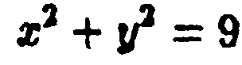;
6., L - коло 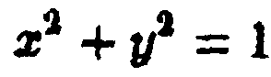;
7., L - коло 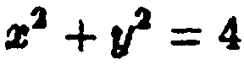;
8.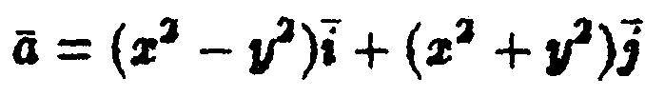, L- еліпс 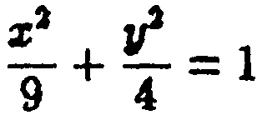
9.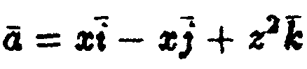, L - коло 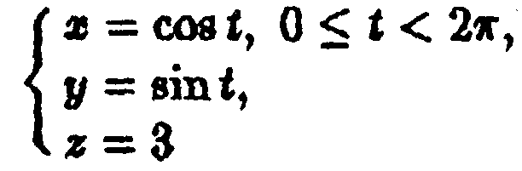
10.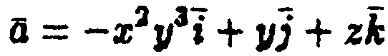, L - коло; 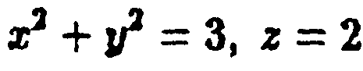
11.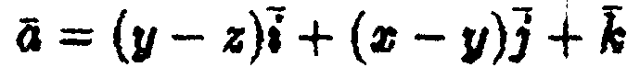, L - коло; 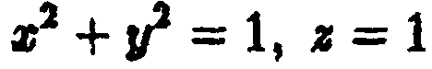
12.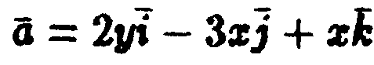, L - коло; 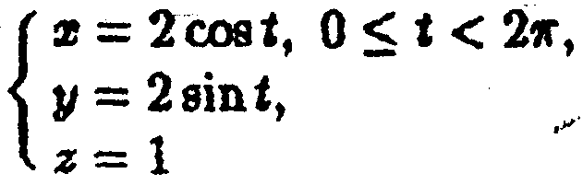
13.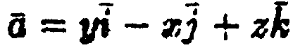, L - коло; 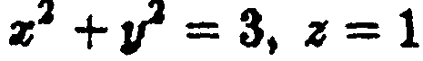
14.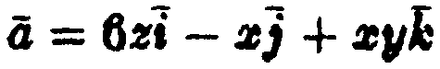, L - коло; 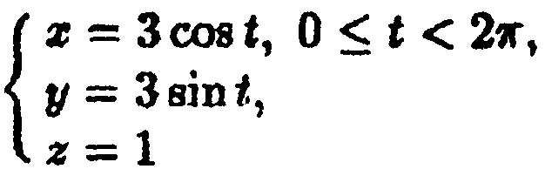
15.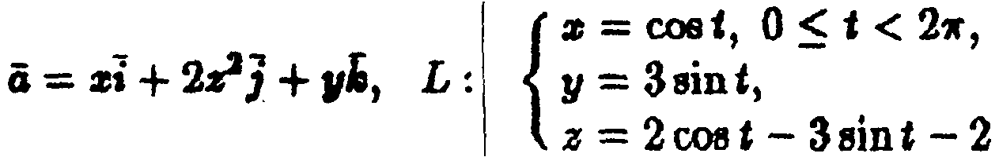

16.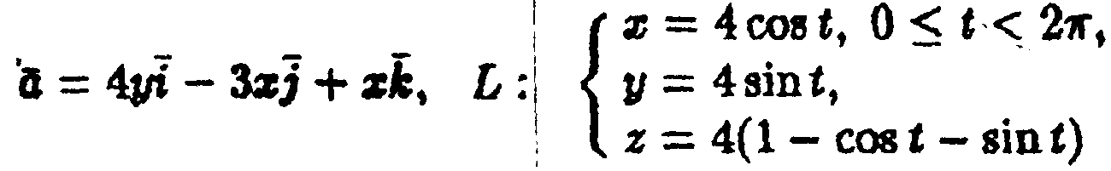

17.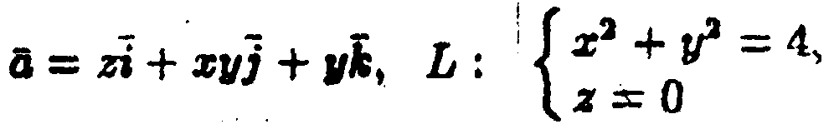;

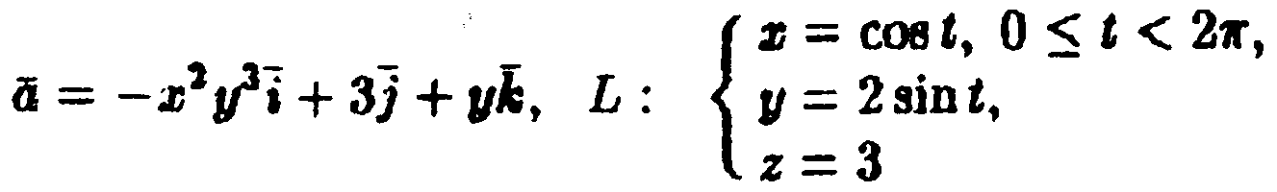
18.
19.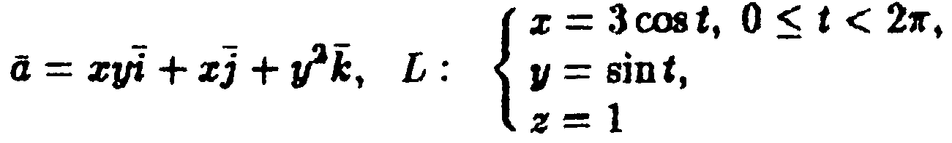
20.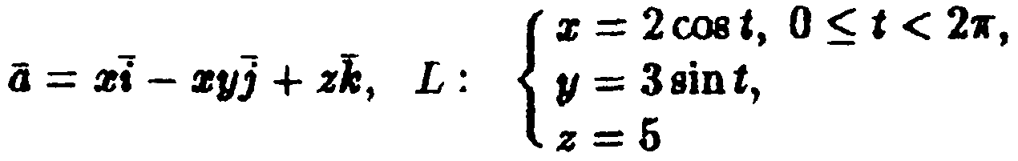
21.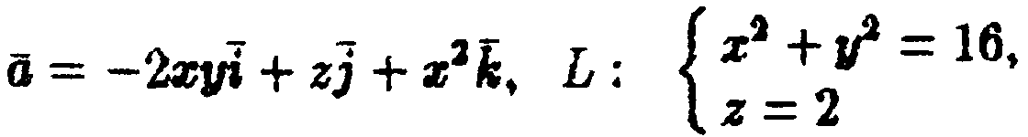;
22.;
23.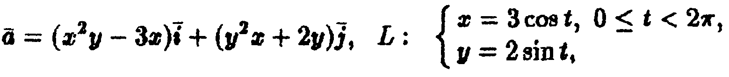;

24.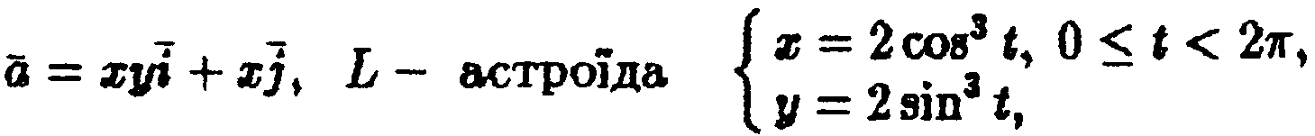;

25.
26. 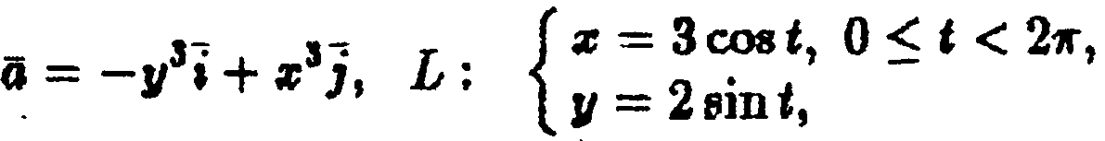
27. ;
28. 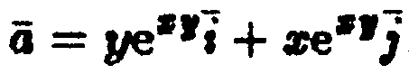, L - контур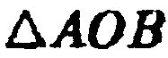, A(1;0), O(0;0), B(0;1).
16. Користуючись формулою Стокса, обчислити циркуляцію векторного поля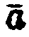за контуром L.
1.
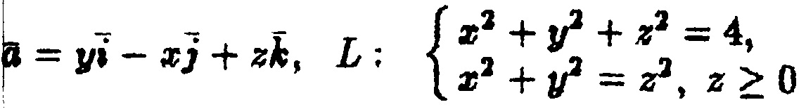
2.
3.

4. 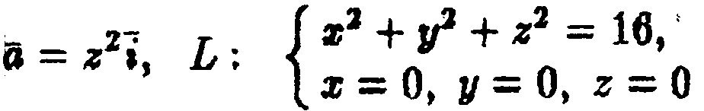;
5. 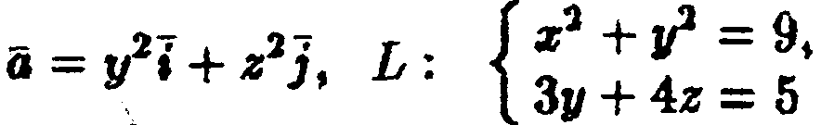
6.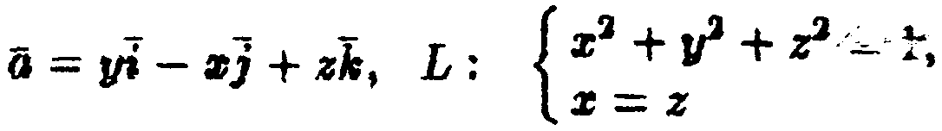
7.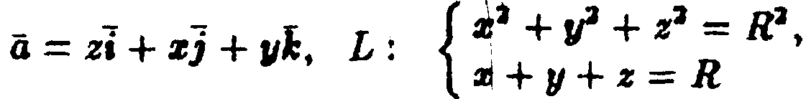
8.
L – контур 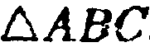, A(1;0;0), B(0;1;0), C(0;0;1);
9., де L - лінія перетину
площини 2х + 3у + 6z - 3 = 0 з координатними площинами;

10.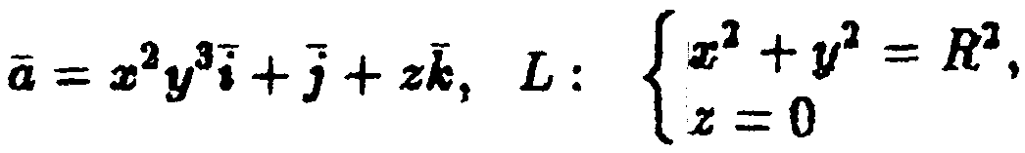

Користуючись формулою Гріна, обчислити циркуляцію векторного поля а за контуром L.
11.;
12.; 13.
14.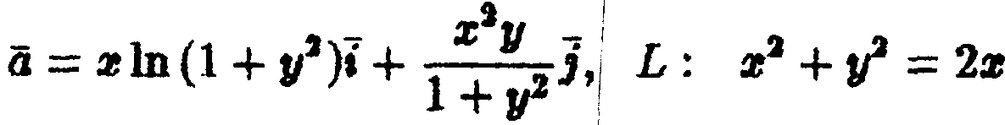;
15.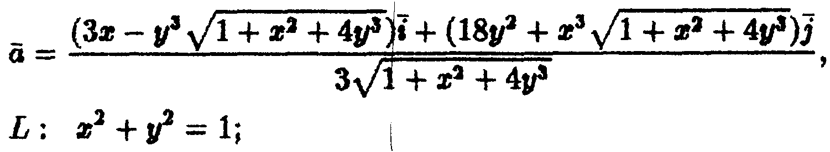
16.;
17. 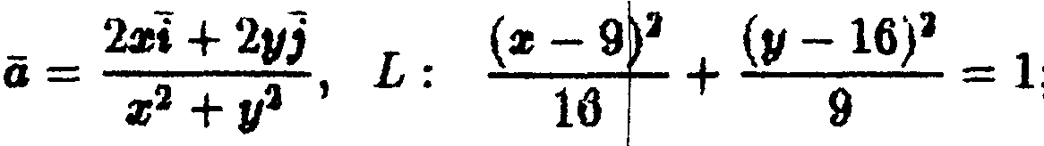;
18.;
19.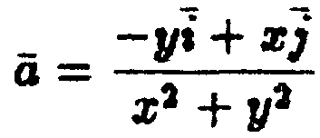, L - контур ABCDEA, де :,
А(2;1), B(1;2),C(3;3),D(5;2),E(4;1);

20.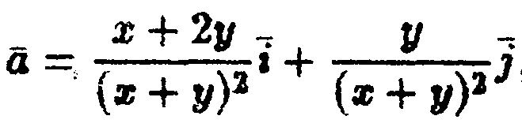, L - контур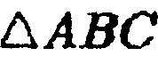, де

А(1;1), В(2;3), С(5;2).
Користуючись формулою Гріна, обчисляти інтеграли.
21.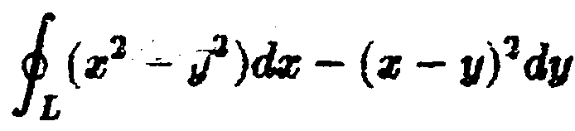, L — контур, утворений лініями

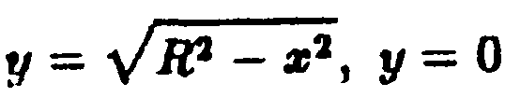
22.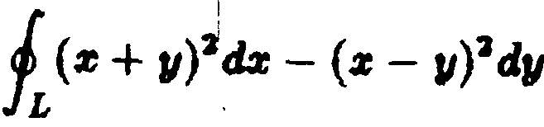,L- контур, утворений лініями

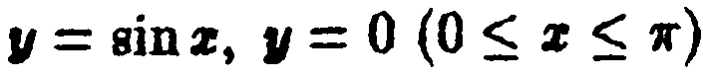
23.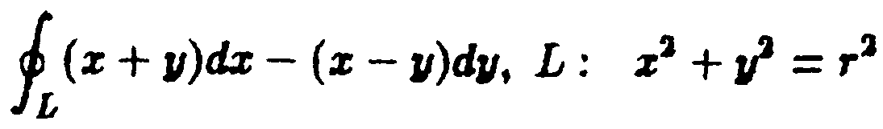;
24.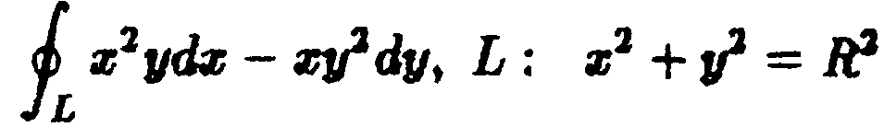;
25.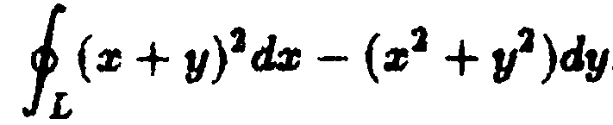, L — контур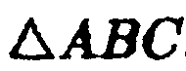, де
A(0;0), B(1;0), С(0;1);
26.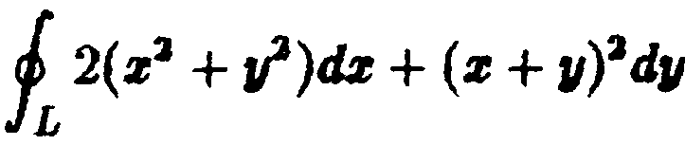, L- контур, де
А(1;1),В(2;2),С(1;3); 27.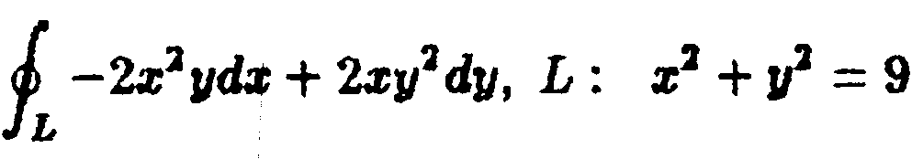

28.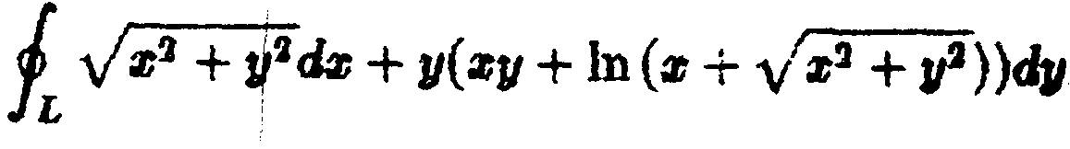, L- контур
прямокутника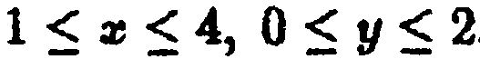
17. Властивості векторних і скалярних полів. Перевірити, чи буде векторне поле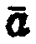потенціальним і соленоїдальним. У випадку потенціальності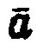 знайти його потенціал.
1.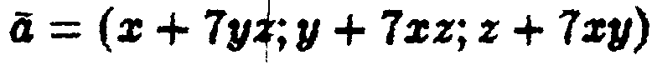;
2.;
3.;
4.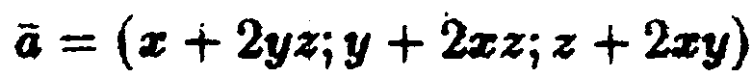;
5.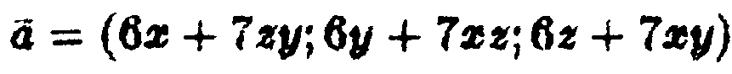;
6.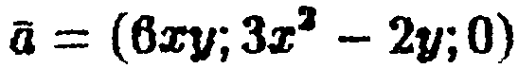;
7 ·
8.;

9.
10. ;
11. .
12. ;
13. ; 14.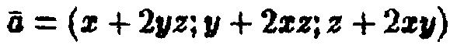
Обчислити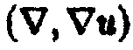
15. 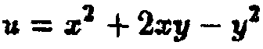;
16.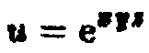;
17. 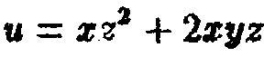;
18.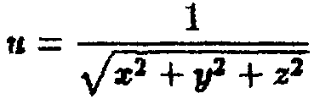;
19.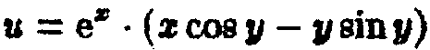
Обчислити
20.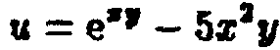;
21.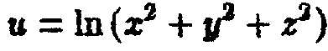;
22.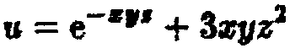;
23.;
24.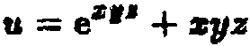;
25.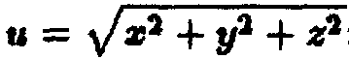;
26.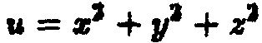
27. Знайти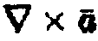, де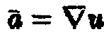,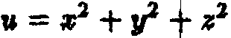
28. Довести, що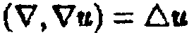і перевірити цю рівність на прикладі функції

